CAPITULO 1 PENG

1. **En que consiste la estrategia global?**

La estrategia global se define como la estrategia de las empresas en todo el mundo, esencialmente varias teorías de las empresas acerca de cómo competir con éxito. Es una forma especifica de estrategia internacional que se caracteriza por la producción y distribución de productos y servicios estandarizados en todo el mundo. Es una estrategia con una amplia perspectiva mundial.

1. **Explique el trípode de la estrategia**

El trípode de la estrategia es una estructura que sugiere que la estrategia, como disciplina, tiene tres “piernas” o perspectivas centrales basadas en: industria, recursos e instituciones.

La *visión basada en la industria* sugiere que la tarea principal de la estrategia es analizar las fuerzas competitivas que afectan a la industria y asegurar una posición menos vulnerable en relación con estas cinco fuerzas. Se enfoca principalmente en las oportunidades y amenazas del análisis FODA.

La *visión basada en los recursos* sostiene que son las capacidades especificas las que diferencian a las empresas que tienen éxito y las que no las tienen, y se enfoca en las fortalezas y debilidades internas de la empresa.

La *visión basada en las instituciones,* ha surgido en tiempos recientes, para dar cuenta de las diferencias en la estrategia de la empresa. Esta visión argumenta que, además de las condiciones a nivel de la empresa y la industria, las empresas también tienen que tomar en cuenta las influencias de las reglas de juego formales e informales

1. **Que determina el éxito o fracaso de las firmas alrededor del mundo**

Para que una empresa tenga éxito, no solo interesa la ventaja competitiva de las adquisiciones y aprovechamientos de la misma, sino que esta pueda mantener estas ventajas a través del tiempo y regiones. Las perspectivas que forman el tripo de la estrategia tienen como fin ultimo definir que determina el éxito o fracaso de las firmas.

La vision basada en la industria postula que el grado de competitividad en una industria determina el desempeño de la empresa. Donde hay marcas estables y altas barreras a la entrada, existe la predominancia de las empresas mas competitivas.

La vision basada en los recursos sugiere que las capacidades especificas conducen a la diferencia en el desempeño. De la misma industria, mientras algunas empresas ganas, otras sufren. Las empresas ganadoras, son las que tienden a poseer capacidades valiosas, únicas y difíciles de imitar.

La vision basada en las instituciones argumenta que las fuerzas institucionales tambien proporcionan una respuesta a las diferencias en el desempeño de la empresa. Las empresas deben “pensar global” y “actuar local” de manera simultánea. Las empresas deben hacer su tarea de conocer las diferentes reglas formales e informales del juego en los mercados del exterior, con el fin de emerger como ganadoras en el mercado global.

Los verdaderos determinantes del desempeño de una empresa quizás envuelven una combinación de estas tres fuerzas.

1. **Que es la globalización y sus perspectivas**

La globalización se define como la integración estrecha de personas y países de todo el mundo. Se tienen posiciones a favor y en contra de esta palabra. Quienes la aprueban toman en cuenta su contribución para incorporar crecimiento económico y mayores niveles de vida, incrementar el intercambio tecnológico y una integración cultural mas amplia. Quienes están en contra argumentan que provoca las recesiones globales, reduce los salarios en los países ricos, explora a los trabajadores de los países pobres y da a las EMN demasiado poder. Existen tres perspectivas acerca de la globalización:

1. Nueva fuerza que arrasa al mundo en tiempos recientes

Quienes están en contra de la globalización, sugieren que es un fenómeno reciente del siglo xx, provocado por las innovaciones tecnológicas y la hipocresía occidental diseñada por las EMN para explotar y dominar el mundo. Los argumentos en contra de la globalización se centran en un mundo ideal libre de estrés ambiental, injusticia social, explotación laboral, pero presentan pocas alternativas claras para el orden económico actual. Los seguidores de esta perspectiva argumentan que la globalización debe frenarse o detenerse por completo.

1. Evolución histórica a la larga, desde los inicios de la historia humana

Esta perspectiva sostiene que la globalización siempre a sido parte de la historia humana. Las EMN han existido durante mas de dos milenios y los rastros mas antiguos se han descubierto en los imperios asirio, fenicio y romano. La competencia internacional de los países con bajos costos no es nada nuevo.

1. Un péndulo que oscila de tiempo en tiempo de un extremo al otro

Sugiere que la integración estrecha de personas y países en el mundo ha sido posible por la enorme reducción de los costos de transporte y comunicación, y la caída de barreras al flujo de bienes, servicios, capital, conocimiento y personas a través de las fronteras. La globalización no es reciente ni influye en una sola dirección. Es mas precisamente un proceso similar a la oscilación de un péndulo. Esta perspectiva es tal vez la que mayor sentido tiene, y nos ayuda a comprender las altas y bajas de la globalización.

1. **Cuales son los impulsores de la globalización?**

Los impulsores de la globalización fuero la reducción de las barreras al libre tránsito de Bienes, Servicios y Capitales – Desde la 2da Guerra Mundial – y cambios tecnológicos acelerados como por ejemplo internet; la tecnología del transporte (aparición de avión comercial de cargas y el contenedor que abarato los costos y provoco un cambio en la logística). Por otro lado cambios en la tecnología y comunicación que ha llevado a tener capacidad de acceder y utilizar con eficacia y eficiencia la información, lo que se ha convertido en una importante fuente de ventaja competitiva.

1. **Cuales es son las ventajas y desventajas de la globalización**

Ventajas:

* Reduccion de costos
* Mejora la calidad de productos
* Mayor eficiencia competitiva
* Mayor desarrollo científico-tecnico
* Genera empleos

Desventajas:

1. Protestas antiglobalización: perdida de empleos como resultado de la competencia extranjera, el descenso de sueldos para mano de obra no especializada y la destrucción del medio ambiente
2. Ataques Terroristas: Ej 11/09/01. El alto riesgo al terrorismo ha:

* Reducido la libertad de movimiento internacional ya que muchos países han restringido la expedición de visas e inmigración
* Aumentado la revisión de seguridad en los aeropuertos, puertos marítimos y puestos de cruce de las fronteras terrestres.
* Cancelado o reducido el comercio y la IED, especialmente en las zonas de alto riesgo tales como Medio Oriente.

1. Crisis de gobiernos corporativos: Ej: crisis asiaticas

* Protestas antiglobalización
* Desocupación, salarios y jubilaciones
* Practicas laborales y ambiente
* Soberanía nacional
* Ataques terroristas

1. **En que consiste la semiglobalizacion**

Es una perspectiva que sugiere que las barreras transfronterizas para la integración de los mercados son altas pero no tanto como para aislar un país de otro. Llama a tener mas de una manera de hacer negocios en el mundo. Aislamiento total con base en una nación-Estado sugeriría una estrategia de localización, por lo que la empresa multinacional que comercialice productos en cien países, necesitara cien versiones de cada producto. Este enfoque es muy costoso. Por otra parte la globalización total nos dirigiría a una estrategia de estandarización, tratando al mundo como un solo mercado. En los extermos del aislamiento total y la globalización total, la semiglobalizacion no cuenta con una sola estrategia correcta, es por eso que es algo de lo que hay que ocuparse.

1. **Cuales son las nuevas realidades de la economía global?**

La marcha de la globalización

* Incremento de la interdependencia económica entre los países- libre circulación de bienes y servicios, el capital financiero y el conocimiento a través de las fronteras del país.
* Aumento del nivel de desempeño en calidad, costos, productividad, tiempo de introducción de un producto, y la eficiencia operativa
* Mayor gama de oportunidades para las empresas que compiten en el panorama competitivo del siglo 21
* Responsabilidad de la internacionalización: los riesgos externos al país de origen para una empresa que participa en la economía global.
* La cantidad de tiempo necesario para aprender a competir en nuevos mercados.
* La expansión en arena global complica el entorno competitivo de una empresa
* El ascenso de china como socio comercial de LATAM
* El crecimiento de intercambio sur-sur
* La presencia global de las multilatinas
* China y las economías emergentes nuevos motores de la economía mundial
* El rol creciente de los países emergentes como fuente de inversiones a escala glonal
* La evolución de los precios de los commodities que exporta America Latina
* La evolución de los flujos de IED en los países de LATAM.

1. **Explique los cambios tecnológicos y los distintos tipos de innovación**

Con la globalización se produjeron cambios tecnológicos acelerados como internet y la tecnología de transporte. Cabe destacar el avión comercial de cargas, y la aparición del contenedor que abarato los cosos e implico un cambio en la logística. Con la Industria 4.0 se digitalizaron de los procesos productivos se comenzó a hacer un uso intensivo de internet y de la aplicación específica de tecnologías de punta como por ejemplo inteligencia artificial; robotica; nano materiales; internet de las cosas; impresión 3 D y fabricación digital.

Con la difusión de los cambios tecnológicos la velocidad en que las nuevas tecnologías se encuentran disponibles es cada vez menor. Existen tecnologías distruptivas que destruyen el valor de una tecnología existente y crean nuevos mercados (autos eléctricos). Y nos encontramos en una situacion de innovación perpetua ya que las nuevas tecnologías reemplazan rápidamente a las viejas.

Como consecuencia de estos cambios tecnológicos nos encontramos en una era del conocimiento, la capacidad de acceder y utilizar con eficacia y eficiencia la información se ha convertido en una importante fuente de ventaja competitiva. La tecnología incluye computadoras personales, teléfonos celulares, la inteligencia artificial, realidad virtual, bases de datos masivas, redes electrónicas, comercio por Internet.

El aumento de intensidad de conocimiento, que es utilizado como un recurso organizacional fundamental para la creación de una ventaja competitiva intangible. Estamos frente a una flexibilidad estratégica (el conjunto de capacidades utilizado para responder a las diversas demandas y oportunidades en el entorno competitivo dinámico e incierto). La holgura organizacional: recursos de holgura que permiten a la empresa la flexibilidad para responder a los cambios ambientales. Se tiene capacidad Organizacional de aprender.

1. **Cuales son las nuevas tendencias de consumo**

Envejecimiento: una historia que está cambiando Estos consumidores están transformando lo que significa la vida de un adulto mayor y son más demandantes respecto a sus necesidades de consumo (“economía de la longevidad”.)

Consumidores en entrenamiento: Las actuales demandas familiares están lanzando a los más jóvenes al consumo en una etapa más temprana.

Consumidores Extraordinarios: Hemos alcanzado un punto en que los artículos producidos en masa han perdido parte de su atractivo. Internet permite a los clientes comprar productos y servicios únicos, personalizados y exóticos y discutir sobre ellos.

Compras más rápidas: En 2017, los consumidores estarán impacientes. El mundo digital los ha adiestrado para convertirse en los así llamados “IWWIWWIWI”—“I want what I want when I want it”

Volverse real: la fascinación por la autenticidad La autenticidad será un valor destacado para el consumidor en 2017, proclamado por todos, desde los artífices del cambio y las celebridades a los supermercados y chefs.

Identidad en movimiento: La tensión entre lo global y lo local, que ya forma parte del panorama de tendencias del consumidor desde hace algún tiempo, ha sido sacudida por la crisis de los inmigrantes, que cuestiona a la identidad nacional

Personalícelo: En 2017, tendremos que aceptar la idea de que un producto fabricado industrialmente puede ser personalizado, al menos en parte.

POST-COMPRA: Los compradores prestarán más atención a su experiencia post-compra, una parte cada vez más importante de la oferta de valor de un producto o servicio.

Privacidad y Seguridad: El enfoque es la seguridad personal y la de sus seres queridos. Los consumidores también experimentan esperanza, mezclada con una pincelada de desconfianza frente a la promesa que la inteligencia artificial y la tecnología pueden mantenernos a salvo en

Bienestar como símbolo de status: El deseo de mantenerse en forma y saludable parece ser casi universal. Una vida saludable se está convirtiendo en símbolo de estatus a medida que más consumidores optan por hacer alarde de su pasión por el bienestar.

1. **Cuales los principales objetivos del proceso de globalización**

El objetivo principal es la integración global por medio de la comunicación, el transporte, el comercio, la tecnología, la ciencia, la cultura, y las inversiones. Apunta principalmente a la integración de países y personas alrededor del mundo

También tiene el objetivo de uniformizar y simplificar procedimientos y regulaciones nacionales e internacionales con la finalidad de mejorar las condiciones de seguridad y competitividad. En cuanto a lo tecnológico la globalización depende de los avances en la conectividad humana facilitando la libre circulación de personas.

1. **Cuales son las diferentes estrategias de internacionalización**

Por un lado tenemos la estrategia Global que se enfoca en la estandarización. Se trata de unidades productivas que lo único que hacen es producir, todo lo demás (innovación y desarrollo) esta centralizado en la casa central. Básicamente para esto necesitas un producto global como aviones. Esta estrategia implica menores costos, mayor calidad; la concentración de I+D, manufactura y operaciones clave; un producto Global; la casa central define cuanto produce y quien vende

Por otro lado la estrategia Transnacional implica empresa global que adapta por región/mercado. Se desarrolla I&D en cualquiera de las unidades productivas. Adapta en alguna alternativa del negocio. Requieren un desarrollo simultáneo de innovación, flexibilidad y eficiencia, muchas localizaciones altamente integradas y economías de volumen en lo global con adaptaciones locales

La estrategia Internacional se basa en una empresa ubicada en el país de la acción, produzco en ese mercado y parte de esa producción la exporto. El nivel de adaptación es escaso, generalmente solo adapto el packaging. Estoy atado al país del accionista, inflación y mi producto sufre esa inflación, devalúo y mi producto se abarata, etc. Posicion mas vulnerable de todas, atada a una única economía, y lejos del consumidor, se tiene dos caminos para salir de esta situación multidomestica y global. Esta estrategia de basa en un unico lugar de produccion (pais de origen de la empresa). La empresa se enfrenta con grandes beneficios y con grandes problemas con la cultura de los mercados de destino de EXPORTACION. Se centraliza la toma de decisiones

La estrategia Multidomestica es mediante la cual coloco la producción dentro/cerca del lugar de consumo o nodos logísticos estrategias. Se realiza una adaptacion del producto al consumidor, funciona bien en alimentos. (Ej: Nestle). Cuenta con unidades productivas que tienen decisiones sobre y adaptación de producto. No estas atada a una sola economía. Implica diferenciación nacional; activos y recursos distribuidos en distintos países; produccion y Marketing especificos para cada mercado. Tienen cierto grado de autonomía, puede adaptar el producto, la estrategia comercial.

CAPITULO 2 PENG

1. **Definir competencia industrial . Explicar estructura – conducta – desempeño**

Una industria es un grupo de empresas que producen bienes y/o servicios similares entre si. Esta se basa en el modelo de la competencia perfecta, que es una situación competitiva en la que el precio lo determina el “mercado”, todas las empresas aceptan el precio y entrar y salir es relativamente fácil.

El *modelo estructura-conducta-desempeño* es un modelo económico que sugiere que la estructura industrial determina la conducta de la empresa (estrategia), que a su vez determina el desempeño. La estructura son los atributos estructurales de una empresa, como sus costos de entrar o salir. La conducta son acciones de una empresa, como la diferenciación del producto. El desempeño es el resultado de la conducta de una empresa.

1. **Explicar modelo de Economia Industrial**

Este modelo surge en consecuencia del modelo de competencia perfecta. Su contribución principal de un modelo Estructura-conducta-desempeño- Sin embargo el objetivo de este modelo no es ayudar a las firmas a competir, sino ayudar a los creadores de políticas a entender mejor como competir para asi regularlas correctamente. Cuatro criterios del modelo

1. El ambiente externo impone presiones y limitaciones que determinan las estrategias que aseguren un rendimiento superior a la media
2. La mayoria de las empresas que compiten en una industria controlan los recursos estratégicamente relevantes y similares y siguen estrategias similares.
3. Los recursos utilizados para implementar las estrategias tienen una gran movilidad entre las distintas empresas
4. Los tomadores de decisiones organizacionales se supone que son racionales y se comprometen a buscar el mejor interés de la empresa (maximizador de ganancias)
5. **Explicar las 5 fuerzas de Porter en función del análisis de una industria**
6. **Explicar cada una de ellas y sus amenazas**

La estructura de las cinco fuerzas es un modelo propuesto por Michael Porter, el cual regula la competitividad de una industria. Las cinco fuerzas son:

1. Intensidad de la rivalidad entre los competidores

Las acciones que indican un alto grado de rivalidad incluyen: frecuentes guerras de precios, proliferación de nuevos productos, campañas de publicidad intensas y acciones de competencia y reacción de altos costos (tales como aceptar cupones de todos sus competidores)

Las condiciones para una intensa rivalidad son:

* Un gran numero de firmas competidoras, ya que cuanto menos competidores son, mayor será la posibilidad de que estos competidores reconozcan su dependencia mutua y pongan si un freno a su rivalidad
* Los rivales son de similar tamaño, influencia y oferta de productos. Esto es mas real entre las firmas que no pueden diferenciar sus productos. En contraste, la presencia de un jugador dominante disminuye la rivalidad porque puede establecer los precios de toda la industria y alinear conductas que se desvíen demasiado de la norma de precios.
* En las industrias cuyos productos son de precios elevados y se compran con poca frecuencia, ya que puede ser difícil establecer dominio, el líder del producto tiene una participación demasiado grande en el mercado.
* En algunas industrias la nueva capacidad se debe agregar en grandes incrementos, lo que provoca rivalidad intensa. Un exceso de capacidad conlleva a un recorte de precios para enfrentar las dificultades
* Lento crecimiento o deterioro de la industria, ya que hace que los competidores actúen de forma desesperada, lanzando acciones que no habían usado previamente.
* Industrias con altos costos de salida, es probable que las empresas sigan operando con perdidas.

1. Amenaza de entrantes potenciales

Las empresas establecidas dentro de una industria, a las que se las llama titulares, tienen un gran interés por mantener fuera a posibles empresas entrantes, las cuales están motivada a pertenecer a la industria. Las principales armas de las empresas titulares son las barreras de entrada, esto se refiere a las estructuras de la industria que incrementan los costos de entrar. Existen seis atributos estructurales que se asocian a las altas barreras de entrada.

* Pocas ventajas basadas en economía de escala
* Pocas ventajas no basadas en economía de escala
* Proliferación inadecuada del producto
* Diferenciación insuficiente de los productos
* Poco temor de represalias debido a la falta de exceso de capacidad de la empresa enfocada.
* Falta de políticas gubernamentales que prohíban o inhiban la entrada

En general, si los titulares pueden aprovechar ventajas basadas y no basadas en la escala, ofrecen numerosos productos, proporcionan suficiente diferencia, mantienen una amenaza creible de represalias y/o disfrutan de una regulación proteccionista; la amenaza de entrantes posible se debilita.

1. Poder de negociación de los proveedores

Los proveedores son organizaciones que proporcionan atriculos como materiales, servicios y fuerza de trabajo a las empresas de la industria enfocada. El poder de negociación de los proveedores se refiere a su habilidad para incrementar y/o reducir la calidad de los bienes y los servicios. Existen cuatro condiciones que pueden conducir a un fuerte poder de negociación de los proveedores:

* Bajo numero de proveedores
* Los proveedores proporcionan productos únicos y diferenciados
* La empresa enfocada no es un cliente importante para los proveedores
* Los proveedores pueden y quieren integrarse verticalmente hacia adelante (Adquirir y poseer activos con ventaja)

En resumen, los proveedores poderosos pueden obtener ganancias de las empresas de la industria enfocada, y estas cuentan asi con un incentivo para reforzar su propio poder de negociación al reducir su dependencia de ciertos proveedores.

1. Poder de negociación de los compradores

Es la capacidad que tienen los compradores para reducir los precios y/o mejorar la calidad de los bienes y servicios. Cuatro condiciones que conducen a fortalecer el poder de negociación de los consumidores:

* Existe un bajo numero de compradores
* Los productos ofrecen bajos ahorros en costos o pocas mejoras de la calidad de vida
* Los compradores adquieren productos estándar no diferenciados de una empresa enfocada
* Los compradores quieren y pueden integrarse verticalmente hacia atrás. (adquirir y poseer activos con ventaja)

En resumen los compradores poderosos o desesperados, pueden mejorar su poder de negociación. Mientras tanto, el poder de negociación de los compradores puede minimizarse si las empresas pueden vender a muchos consumidores, identificar claramente el valor agregado, proporcionar productos especializados y mejorar sus barreras de entrada.

1. Amenaza de los sustitutos

Los sustitutos son productos de diferentes industrias que satisfacen las necesidades de los clientes que normalmente son satisfechas por la industria enfocada. Dos áreas de los sustitutos son particularmente amenazantes:

* Los sustitutos superan a los productos existentes en calidad y funcionalidad
* Los costos de cambiar al uso de sustitutos son bajos.

En general, la posible amenaza de los sustitutos requiere que las empresas se mantengan alerta examinando el panorama, contrario a mantenerse concentrados en la industria enfocada. Mejorar el valor para los consumidores, podría reducir el atractivo de los sustitutos.

1. **Explicar las 3 estrategias genéricas**
2. **Explicar cada una de ellas**

Las estrategias genéricas son estrategias destinadas a reforzar la posición de la empresa enfocada en relación con las cinco fuerzas competitivas. Incluyen liderazgo en costos, diferenciación y enfoque.

LIDERAZGO EN COSTOS: estrategia competitiva que se centra en competir con base en costos y precios bajos. Ofrecer un producto del mismo valor a un menor precio, tiende a atraer mas clientes. A menudo un líder en costos posiciona su producto con poca diferenciación, al dirigirlo al cliente promedio del mercado masivo con poca diferenciación. El líder en costos puede minimizar las amenazas de las 5 fuerzas:

* Asignando precios menores y obtener mejores utilidades en comparación con las de sus rivales con costos altos
* Su ventaja en costos, es una significativa barrera de entrada
* Por lo general compra en grandes volúmenes a sus proveedores, lo que recude el poder de negociación de estos.
* Se vera menos afectado si los proveedores fuertes incrementan sus precios o los compradores fuertes los obligan a reducir los precios
* Reta a los sustitutos no solo a ganar la competencia en ganancias de sus productos, sino en los precios, lo que es una propuesta muy difícil.

Desventajas:

* Existe el riesgo de ser superado en costos, esto obliga al líder a buscar continuamente reducirlos.
* Puede reducir gastos que dañen al consumidor

En general, una estrategia de liderazgo en costos es deseable por la mayoría de las empresas que encuentran pocas alternativas de diferenciación.

DIFERENCIACION: estrategia que se concentra en como entregar productos que los consumidores perciben como valiosos y diferentes. La diferenciación se dirige a consumidores en segmentos mas pequeños y bien definidos, que están dispuestos a pagar mayores precios. La clave es un enfoque de bajo volumen y altos márgenes. La habilidad para asignar mayores precios permite a los diferenciadores superar a los competidores que no son capaces de hacerlo. Los productos diferenciados deben tener en realidad (o que se perciba asi) algunos atributos únicos como calidad, sofisticación, prestigio y lujo. El reto es identificarlos y entregar un valor concentrado en ellos para cada segmento del mercado. Para los diferenciadores, la investigación y desarrollo son un área importante de funcionamiento, a través de la cual se puede experimentar con nuevos elementos e introducirlos. Otra función importante es el mkt y ventas, concentrándose en capturar los deseos psicológicos de los clientes.

El poder de negociación de los proveedores es relativamente menor, ya que es mas fácil para los diferenciadores que para los lideres en costos transferir algunos incrementos de precio a los consumidores. El poder de negociación de los compradores tambien es menos problemático, porque los diferenciadores tienden a disfrutar de relativa lealtad por la marca.

Desventajas:

* El diferenciador podría tener problemas para sostener a largo plazo la base de la diferencia. Siempre existe el peligro de que los clientes decidan que no vale la pena pagar el costo diferencial entre los productos del diferenciador y los del líder en costos.
* Tiene que enfrentar los constantes esfuerzos de los imitadores. A medida que se incrementa la calidad de la industria en general, la lealtad a favor de los lideres diferenciadores puede disminuir.

ENFOQUE: estrategia que satisface las necesidades de un segmento o nicho especifico. El segmento puede ser definido por 1) mercado geográfico, 2) tipo de cliente, 3) línea de producto. Las empresas que adoptan la estrategia de enfoque generalmente satisfacen las necesidades de un segmento tan singular, que los competidores con bases mas altas se dirigen a el.

“un diferenciador especializado es básicamente mas diferenciado que los grandes diferenciadores”. Este planeamiento puede ser exitosos cuando una empresa enfocada posee conocimiento de un segmento especifico. La lógica de cómo un diferenciador tradicional puede dominar las cinco fuerzas, se aplica aquí, con la única excepción de que el enfoque es mas estrecho y mas agudo.

Desventajas:

* Dificultad de mantener una diferenciación tan costosa
* Reto de defenderse de las imitaciones ambiciosas.

1. **Explicar rivalidad industrial vs. Grupos estratégicos**

Mientras que el marco de las cinco fuerzas se enfoca en el nivel industrial, el significado que tiene depende de cómo se define “industria”. En una industria ampliamente definida como la del automóvil, es obvio que no todas las firmas compiten entre si. Sin embargo, algunos grupos de firmas dentro de una gran industria si compiten una contra otra, como los grupos del mercado masivo, de lujo y de ultra lujo. Estos diferentes grupos de empresas son conocidos como grupos estratégicos (grupos de firmas dentro de una gran industria). Se alega que la estrategia dentro de un grupo es similar: dentro de la industria automotriz, los grupos de mercado masivo persiguen el liderazgo de costo, el grupo de lujo, el de diferenciación y el de ultra lujo se concentra. Tambien se cree que los miembros dentro de un grupo estratégico tienen a actuar de forma similar.

Mientras que la idea intuitiva parece poco polémica, ha surgido un debate sobre dos asuntos, primero ¿qué tan estables son los grupos estratégicos?. En otras palabras ¿qué tan fácil o difícil resulta para las firmas cambiar de un grupo estratégico a otro?. La causa fundamental son las barreras de movilidad (diferencias dentro de la industria que inhiben el movimiento entre los grupos estratégicos), que existen dentro de las diferencias de la industria.

**Apunte Agenda para Latam**

1. **Cuáles son los principales temas de la agenda Latam de los próximos años**

Los nuevos desafíos son el intercambio igualitario, la producción organica, los bienes ambientales, las Eco políticas, despetrolizados, el cambio climático, los costos ambientales y el genoma latinoamericano

1. **Explique la evolución de la evolución extranjera directa**

El patron de la inversión extranjera directa en el mundo ha cambiado significativamente. Hasta hace pocas décadas, casi toda la emisión de IED provenia de los países desarrollados, primero con el liderazgo británico y luego con el estadounidense. Este panorama ha sufrido profundas transformaciones en décadas recientes, los países en desarrollo se transformaron en una fuente cada vez mas relevante de IED. Mientras que hasta la 2GM dos tercios de la IED se dirigía hacia los PED, siguiendo el patron Norte-Sur donde primaba la búsqueda de explotación de recursos naturales, en las décadas posteriores se consolido un esquema predominante Norte-Norte, donde la búsqueda de mercado se convirtió en el factor mas importante para la IED.

Los motivos de las profundas transformaciones de este panorama son la búsqueda de recursos naturales y mercados han perdido algo de importancia relativa, a favor de estrategias que buscan maximizar la eficiencia de las corporaciones multinacionales como un todo (especializando sus filiales en función de las ventajas competitivas de cada localización) asi como el acceso a activos estratégicos (cuotas, nichos de mercado, conocimiento, infraestructura).

Ademas los PED son cada vez mas una fuente relevante de IED. Tanto las multinacionales asiáticas como las latinoamericanas invierten no solo en otros países emergentes, sino tambien en naciones desarrolladas. El desafio para la region es aumentar la cantidad de este tipo de empresas en los años siguientes.

1. **Que son las cadenas de valor globales y como se inserta Latam**

Una cadena de valor puede ser definida como el conjunto de actividades requeridas para llevar un producto al mercado, desde su concepción y diseño, la provisión de materias primas e insumos intermedios necesarios para fabricarlo, su comercialización y distribución y la asistencia al cliente. Gracias a los menores costos de transporte, la liberalización comercial y la reducción del tiempo necesario para coordinar tareas en lugares remotos (como consecuencia del desarrollo de las tecnologías de información y las comunicaciones), todas esas actividades pueden ser realizadas en plantas situadas en distintas partes del mundo.

La inserción de America latina en el mundo de las CGV varia según el país y es heterogénea. Mexico y los países de america central participan masen los últimos segmentos de las cadenas globales de valor, ensamblando bienes con alto contenido de partes importadas, mientras que los de America del Sur son relativamente mas activos en los segmentos iniciales debido a su especialización en sectores primarios, que se exportan para ser procesados en el exterior. Incluso dentro del grupo de países que participan en los segmentos finales, algunas economías se especializan en cadenas de valor de bajo contenido tecnológico (como Honduras, Guatemala y El Salvador), mientras que otras se centran mas en segmentos de altas tecnologías (Mexico y Costa rica). La proximidad a los mercados (como ocurre con Mexico y centroamerica con relación a EEUU), la dotación de recursos y la abundancia relativa de distintos tipos de mano de obra son algunos de los factores que están detrás de las diferencias en el grado y participación en las CGV.

1. **Cuales son las oportunidades que surgen del comercio justo**

El comercio justo es una certificación que garantiza que se han cumplido estándares vinculados a derechos laborales y sociales y a ciertas practicas ambientales. Es una alternativa al comercio convencional que busca contribuir al desarrollo sostenible, asegurando los derechos de los productores y trabajadores y ofreciendo mejores condiciones comerciales. Los países de America Latina tienen varias organizaciones de Comercio Justo y lideran las ventas de productos certificados bajo este sistema. Este sistema se basa en una alianza entre productores y consumidores y busca que los productores puedan vender sus productos con mejores contratos y términos de intercambio. Por ortro lado ofrece a los consumidores, a través de sus compras diarias, la posibilidad de apoyar alternativas económicas y sociales para los pequeños productores. Asi, el sistema busca asegurar los derechos de los productores y trabajadores, ofreciendo mejores condiciones comerciales. Se basa en ciertos principios entre los que se destacan: Acceso al mercado de los pequeños productores, relaciones comerciales sostenibles y equitativas, desarrollo de capacidades, sensibilización de los consumidores.

1. **Cuales son las oportunidades de la producción orgánica y los bienes ambientales**

El mercado internacional de productos organicos se ha expandido en los últimos años y los países de America latina ocupan un lugar importante como proveedores. A patir del desafio de alcanzar un desarrollo sostenible, la agricultura organica aparece como una oportunidad para los productores de la región. Es importante que las políticas publicas apoyen e incentiven la adopción de practicas y certificaciones organicas, que son complejas e implican mayores costos, para poder atender la creciente demanda internacional de estos productos.

Por otro lado, se esta impulsando crecientemente la liberalización del comercio de bienes ambientales, es decir, productos amigables con el medio ambiente e insumos que pueden acelerar la adopción de tecnologías y procesos mas limpias. Esto abre oportunidades para America latina y el Caribe tanto para capitalizar ventajas competitivas existentes como para aprovechar la creación de mercados nuevos.

1. **Cuales son los desafíos que enfrenta nuestra región respecto a la expansión y cobertura de servicios energéticos**

America Latina y el Caribe enfrenta grandes desafíos relacionados con la expansión de la cobertura y la mejora de la calidad de servicios energéticos claves como el gas natural y la electricidad; la diversificación de la matriz energética; la explotación sostenible de las fuentes energéticas, tanto renovables como no renovables; el incremento de la eficiencia energética y el impulso a la integración energética regional.

Los recursos energéticos en ALC son abundantes. La región en su conjunto cuenta con un gran potencial hidroeléctrico, es exportadora neta de gas natural y petróleo y posee una capacidad creciente de producción de energías renovables como biomasa, energía eolica, solar y biocombustibles. Sin embargo, esta riqueza no esta distribuida de manera uniforme a lo largo y ancho del territorio.

A pesar de los avances logrados por la region en la materia, resulta necesario evaluar las estrategias implementadas en su conjunto, ya que las energías renovables suelen enfrentar importantes barreras a su implementación. Fundamentalmente, altos costos de equipo; restricciones a la importación de tecnologías y la competencia de subsidios a los combustibles fosiles tradicionales. Adicionalmente, estas políticas pueden representar trabas al avance de negociaciones comerciales relacionadas con el cambio climático y el desarrollo sostenible, que involucran a las energías renovables

**Apunte Teorias de internacionalizacion**

1. En que consiste el enfoque de Uppsala

El modelo secuencial de Uppsala (enfoque escandinavo) es la corriente que mas ha contribuido en la explicación del proceso de internacionalización: Desarrolla, desde una perspectiva dinámica y longitudinal, el análisis de las organizaciones internacionales mostrándose consistente con una concepción de la internacionalización ampliamente compartida: un proceso por el cual las empresas extienden de manera creciente su ámbito de actuación mas alla de su país de origen.

Según este enfoque la internalización empresarial tiende a complementarse desde una perspectiva dinámica, concibiéndola como un proceso secuencial y evolutivo que depende de la acumulación gradual de aprendizaje de conocimientos basados en la experiencia sobre los mercados exteriores, capas de generar nuevas oportunidades y de reducir la incertidumbre presente en los mismos. El proceso de internacionalización se desarrolla a través de etapas sucevisas que constituyen lo que los autores denominada “cadena de establecimiento” restringida a un país /mercado especifico y que representa el nivel operacional del proceso secuencial de Uppsala- Cada etapa corresponde con un mayor grado de implicación internacional de la empresa en el mercado

1. Desarrollo en un país/mercado especifico (cadena de establecimiento)

Etapa 1: actividades de exportación esporádicas o irregulares

Etapa 2: exportación a través de representantes independientes o agentes

Etapa 3: implantaciones comerciales en el extranjero (ISI comercial)

Etapa 4: Implantaciones productivas en el extranjero (IPE)

2) Desarrollo hacia nuevos países/mercados

27) En que consiste el enfoque de innovación

El enfoque de innovación comparte con el escandinavo el enfoque gradualista y esta englobado en los modelos de proceso secuencial de internacionalización.

Este enfoque esta orientado al comportamiento y le atribuye la naturaleza de la internacionalización, lenta e incremental, a dos factores: la falta de conocimiento del mercado por parte de la empresa, y la incertidumbre asociada con las sucesivas decisiones para emprender el proceso de internacionalización.

El EI complementa estas influencias con la teoría de adopción de innovaciones, relacionando la secuencia de aprendizaje con la adopción de una innovación. La decisión de internacionalización es considerada una innovación para la empresa

28) En que consiste el enfoque de redes

Este enfoque sostiene que gran parte del éxito internacional de la empresa se basa en las relaciones que esta ha establecido con sus clientes, proveedores, competidores, instituciones, los cuales principales impulsores del modelo, son los que enfatiza la necesidad de aprender de las interacciones con otras empresas y contempla la posibilidad de externalizar algunas actividades. Este enfoque explica el proceso de internacionalización prestando atención a las posibles influencias externas e interacciones con otras empresas, atribuyendo una enorme importancia a las relaciones que se establecen entre los miembros de la red. Tiene una perspectiva mas acorde con el entorno global desde una posición critica al modelo secuencial, la empresa no puede ser analizada cono un actor independiente, sino como parte de una red de negocios. Este planteamiento permite focalizar su modelo mas en factores externos en relación con otras firmas. Considera la internacionalización de la empresa como un proceso interactivo, entre las ventajas competitivas de la empresa, y aquellas pertenecientes al resto de los miembros de la red en la que la empresa esta inmersa, y también entre el conjunto de ventajas y las ventajas de la localización de los países. Por lo tanto, teniendo una perspectiva organizativa-directiva, no olvida las ventajas de localización geográfica, características de las teorías mas clásicas.

29) En que consiste el enfoque de internacionalización acelerada

Este enfoque tiene en cuenta la realidad actual de las empresas, inmersas en una economía globalizada, y apunta hacia un proceso de internacionalización distinto, donde, juegan un papel primordial las variables relativas al entorno, la propia estrategia de la empresa, influida por su capital humano idiosincrásico, y la estructura de la industria en la que se compite. En este contexto se ubica la Nueva empresa Internacional, basada en una integración de los enfoques de gestión del negocio internacional, de la creación de empresas “entrepreneurship theory” y de los recientes desarrollos habidos en el campo de la dirección estratégica, especialmente, la teoría de recursos y capacidades. Este enfoque argumenta que las nuevas empresas tienden a seguir un patron de internacionalización rápida o acelerada desde prácticamente su origen. La NEI se define como una organización empresarial que , desde su constitución, trate de obtener ventajas competitivas significativas del empleo de sus recursos y de la venta de sus productos en multiples países.

30) En que consiste el enfoque de exportacion de servicios

Este enfoque tiene en cuenta las características especiales de los servicios y dice que podrían ejercer algún efecto no valorado sobre la decisión de entrada y el proceso de internacionalización. La heterogeneidad de los servicios esta presente en la explicación del fenómeno de las internacionalizaciones de las empresas de servicios, ya que permite a través de los distintos criterios y dimensiones que las definen, la investigación de los factores determinantes de la elección del modo de entrada y del proceso de internacionalizcion.

31) Mencione claramente los distintos tipos de internacionalización de las empresas de servicios

Servicios Hard: carácter intangible, aunque es posible separar la elaboración del servicio de su consumo, de forma que las empresas que los proporcionan pueden utilizar la exportación como medio de internacionalización. EJ: servicios de consultoria, ingeniería, arquiterctura. Estos servicios pueden exportarse porque generalmente admiten un soporte físico (cd, plano, etc), que lo asimila a un producto y un componente de servicio

Servicios soft: son servicios con un alto componente intangible, donde la elaboración del servicio y su consumo se producen simultáneamente. Estos servicios, como la industria turística, los servicios de distribución, de mantenimiento o las concesiones sobre infraestructuras, son difícilmente exportables.

Servicios intensivos en capital

Servicios intensivos en conocimiento

Apunte La economía del futuro

32) Las cuales son las tecnologías que impactaran mas en el comercio internacional de los próximos años

|  |  |  |
| --- | --- | --- |
| Inteligencia artificial  Robotica avanzada | Automatizacion de trabajo  Manual e intelectual | Costo laboral pierde relevancia |
| Fabricación digital | Disolucion de fronteras entre bienes y servicios | Reconfiguracion de cadenas de valor |
| Materiales avanzados  (nanotecnológico) | RRNN, susutitutos y complementarios  Consideraciones ambientales | Cambios en ventajas comparativas |
| Internet de las cosas | Mayor productividad, eficiencia y control | Menores costos relacionados con el comercio |

33) Como las citadas tecnologías tendrán efectos sobre el proceso de internacionalización empresarial

|  |  |  |  |
| --- | --- | --- | --- |
|  | Ventajas | Desventajas | Cambios en el Siglo XXI |
| Reproduccion domestica/ internacional: es aquella que concentra su actividad productiva en el país de origen y que comercializa sus bienes o servicios en al menos un mercado exterior | Apalanca ventajas del país de origen | Falta de reacción local.  No puede ser aceptada por los clientes del exterior. | La perdida de desventajas comparativas.  Es probable que el parte del intercambio de productos sea reemplazado por comercio de diseños, no necesariamente provenientes de los mismos orígenes |
| Localizacion/multilocalizada: se enfoca en un numero de mercados, cada uno de los cuales es considerado mercado “local” independientemente que necesita atención significativa y adaptacion | Maximiza la respuesta local | Altos costos porque se duplican los esfuerzos en varios países  Demasiada autonomía local | Fuerte adaptación local en base a la información disponible por Big Data modelos de producción y distribución mas descentralizados y flexibles, con una diversidad de escalas de producción y de mercados. La hipersegmentacion y la variedad de las actividades y las tecnologías sugiere que las empresas pueden encontrar ventajas en la multiplicidad de segmentos en la demanda, asociados tambien al creciente cambio en los estilos de vida. |
| Estandarizacion global: su principal característica es la producción y distribución de productos standard con los beneficios de los bajos costos | Apalanca las ventajas de bajo costos | Falta de respuesta local  Excesivo control centralizado | Re shoring. Muchas actividades productivas se están repatriando o acercándose al punto de origen. La robotica, la impresión 3D y las tecnologías aplicadas a la producción mucho tienen que ver con ello  Biotecnologia |
| Transnacional: característica costos eficientes t adaptación local | Es eficiente en cuanto a costo mientras se responda localmente.  Se involucra en el aprendizaje global y la difusión de la innovación | Compleja en lo organizacional  Dificil de implementar | Podra verse impactada por el re shoring sin embargo la difusión del aprendizaje de la innovación podría ser un beneficio de esta estrategia |

34) Cuales serán los efectos sobre el marketing y la logística internacional.

35) Tendran consecuencias sobre la globalización?

No habla de globalización el Apunte

Con la aplicación de las TICs se pueden modificar métodos de producción, entender mejor y rediseñar, perfeccionar los procesos de comercio exterior y logística. El comercio esta cambiando a medida que las innovaciones tecnológicas están volviéndolo mas eficiente y dinamico.

La aplicación de la tecnología a los sistemas de transporte los vuelve mas eficientes, competitivos, ecológicos y, si las instituciones acompañas, tambien mas integrados. Estas tendencias impactan en los volúmenes de comercio. Los países y las empresas invierten en tecnología aplicada al transporte de carga para favorecer y hacer eficientizar los flujos comerciales consolidados. Los principales puertos del mundo ya se usan gruas que generan energía a partit de la fuerza de la gravedad, equipos eléctricos para reducir el consumo de combustibles y software sofisticado para gestionar el almacenaje y la recepción de cargas. Los avances tecnológicos alcanzan también a los ferrocarriles de carga, con foco en la seguridad y la eficiencia.

El efecto de internet de las cosas (IDC) en el transporte y la logística vuelve a las cadenas significativamente mas conectadas y eficientes o la impresión 3D que ha posibilitado la “manufactura digital”, ya que los bienes pueden ahora ser comerciados mediante la adquisición del software necesario para manufacturar.

Estas tecnologías lo están “disrumpiendo” al derribar las barreras tradicionales, creando nuevos canales de comercialización y permitiendo a productos antes no-comerciables ser movidos alrededor del mundo. Las tecnologías de la información y comunicación (TICS) reducen las distancias geográficas y facilitan la colaboración en distintas escalas, local y global. Es el fenómeno de la glocalizacion o en su faceta innovadora: inn-glocal (innovación+ integración+ Global+ Local). La inn-glocalizacion afecta los procesos de integración y comercio en un ecosistema sinérgico.

La capacidad de conectar a nuevos clientes y productos de comercio online significa que cada vez mas empresas están ingresando en los mercados externos a costos muy bajos, y exportando servicios que antes eran considerados no comerciables

Capitulo 3 PENG- Recursos y Capacidades

36) En qué consisten los recursos y capacidades y competencias core diferencie claramente

Se define recursos como los bienes o activos tangibles e intangibles que usa una firma para elegir e implementar sus estrategias. Se define capacidad a los activos tangibles e intangibles que usa una firma para elegir e implementar sus estratégicas. Habilidad de la organización para coordinar y explotar sus recursos, asignarlos a usos productivos. Algunos dicen que las capacidades son la posibilidad de una firma para desplegar sus recursos dinámicamente. Usaremos los términos “recursos” y “capacidades” de forma intercambiable y a menudo paralelo.

Los recursos y capacidades TANGIBLES: son activos que se pueden ver y cuantificar con facilidad. Puede dividirse en 4 categorias:

* R&C financieras: la habilidad de zara de financiar su expansión internacional
* R&C físicas: eje bodegas físicas en ubicaciones claves de Amazon
* R&C tecnológicas
* R&C organizacionales: Ejemplo la super respuesta de la cadena de proveedores.

Los recursos y capacidades INTANGIBLES: mas difíciles de ver y cuantificar. Sin embargo es ampliamente conocido que deben estar “ahí”, porque ninguna firma podría generar una ventaja competitiva contando solamente con recursos y capacidades intangibles. Ejemplos:

* R&C humanos: caso Ritz Carlton Shangai, china, empleados sonríen
* R&C de innovación: Apple
* R&C de reputación: resultado del proceso de competencia en que las firmas señalan sus atributos a los integrantes. Apalancarla una vez adquirida.

Las competencias core son aquellos recursos y capacidades superiores que son fuente de una ventaja competitiva frente a los competidores de la empresa. Surgen mediante la interaccion de los recursos tangibles e intangibles. Son actividades que se realizan con rendimiento excepcional. Añaden un valor único a sus productos o servicios en largo plazo. Se originan en los empleados a través de habilidades únicas y know-how y expertise funcional.

37) En que consiste la Teoría de recursos y capacidades

Esta teoría esta enfocada en la ventaja competitiva sostenible formada por un conjunto de recursos necesarios para la empresa. Entre sus principales premisas sobresale la existencia de heterogeneidad entre las empresas, y la consideración de que esta heterogeneidad se presenta por los recursos y capacidades que poseen, que puede ocasionar resultados diferentes para cada empresa.

La teoría de los recursos y capacidades brinda algunas claves para que las empresas diversificadas construyan sus estrategias, centrándose en los siguientes aspectos

Tipo de recursos en la empresa, los recursos desarrollados en los diferentes mercados que permiten elegir el tipo de empresas deseables para adquirir. La teoría basada en los recursos supone la existencia de heterogeneidad en los recursos estratégicos de la empresa, que se refleja en la ventaja competitiva obtenida.

38) Según la citada teoría, por cuales aspectos se determina la decisión de entrada a un mercado

Se plantea que la decisión de entrar en un determinado mercado exterior surge del análisis de la estrategia global de la empresa multinacional, y de sus recursos específicos disponibles determinando su ventaja competitiva en dicho mercado. Por ello es muy probable que para lograrlo, imiten estrategias y estructuras utilizadas de manera exitosa en el pasado o incluso imitar aquellas estrategias de los competidores lideres, no sin antes tener presente el resultado puede ser diferente, teniendo en cuenta que los recursos disponibles y los mecanismos para evitar la imitación pueden causar diferencias en el rendimiento de estas empresas. Las estrategias son consideradas como formas de identificar, proteger y explotar las habilidades y recursos únicos a disposición de la empresa, con la finalidad de obtener una ventaja competitiva en el mercado, por ello solo las empresas con recursos que requieran un sistema de control estricto invertirán en el extranjero.

Según la Teoria basada en los recursos, la decisión de entrada a un mercado se determina por los siguientes aspectos:

* Según el tipo de recursos de la empresa
* Según la forma como la rentabilidad obtenida por estos recursos puede usarse eficazmente, mediante la realización de la venta de los activos o del producto intermedio a una empresa relacionada, o por integración horizontal en mercados relacionados.

39) Cuáles son los métodos de ingreso a un mercado externo según la teoría de recursos y capacidades

1. Metodo de entrada en función de los recursos y capacidades del sector🡪 se critica la idea convencional de tomar decisiones rapidas sobre la entrada en un mercado, teniendo en cuenta que la mayor parte de las empresas internacionales logran buenos resultados siempre y cuando tengan una gran experiencia internacional. Esto hace que la mejor decisión sea entrar a un mercado de manera lenta para garantizar la supervivencia a través del estudio de los recursos y capacidades que posee la empresa, frente a las ventajas competitivas en recursos y capacidades que posee el sector.

2. Metodo de entrada en función de los recursos y capacidades del país de origen🡪 desarrollo de capacidades mediante la entrada paulatina, estudiando las ventajas competitivas del país de origen, y el desarrollo de capacidades conforme a este referente, con el fin de minimizar el riesgo a fracasar. Se trata de un proceso de aprendizaje con el fin de obtener dichas ventajas competitivas y llegar a incrementarlas

3. Metodo de entrada por medio de alianzas estratégicas: este ha sido un tipo de estrategia tradicional, donde la empresa busca internalizar las capacidades que poseen sus aliados, aprender a partir de la colaboración. Tambien se trata de establecer recursos complementarios entre los socios o aliados, con el fin de conservar la alianza y obtener buenos resultados.

40) Cuál es el proceso para detectar una ventaja competitiva sustentable

Ninguna ventaja competitiva dura para siempre. Con la globalización, la ventaja competitiva sostenible es un reto especial

Por tal razón las firmas deben aprovechar sus ventajas actuales y al mismo tiempo el uso de sus recursos y capacidades para formar nuevas ventajas que pueden conducir al éxito futuro competitivo

Innovación y RRHH son recursos críticos para las organizaciones en su búsqueda de la ventaja competitiva , los competidores utilizan sus propios recursos únicos, capacidades y competencias básicas para duplicar la capacidad de la empresa focal para crear valor para los clientes

41) Cuáles son las dos herramientas que cuentan las empresas para identificar competencias core

Hay dos herramientas que se usan para distinguir las competencias core: Analisis VRIO y Analisis de cadena.

CADENA DE VALOR

Permite a la empresa identificar las partes de sus operaciones que generan valor y aquellas que no

Una matriz que las empresas pueden utilizar para:

• Entender su posicion de costos

• Facilitar la implementacion de la estrategia de negocios elegida

Tanto las actividades basicas (primarias ) como las de soporte deben analizarse

El escenario competitivo demanda que la cadena de valor y la cadena de suministros se evaluen en un contexto global

Cada actividad debe examinarse con relacion a las habilidades de nuestro competidor y rankerse como superiores, equivalentes e inferiores

Para convertirse en una competencia core y en una fuente de ventaja competitiva, una capacidad debe permitir a las empresas:

1. Realizar una actividad de una manera que proporcione mayor valor que los competidores o

2. llevar a cabo una actividad de creación de valor que los competidores no pueden realizar

VALOR DE LAS ACTIVIDADES BASICAS DE CADENA: actividades de la empresa destinadas a la produccion y luego venta, distribucion y servicio a estos productos a fin de crear valor para los clientes

FUNCIONES DE APOYO: Las actividades de la empresa cuyo objeto es apoyar el trabajo que se realiza para producir, vender, distribuir, y dar servicio a los productos de la empresa está produciendo

VRIO🡪 45

42) Explique cuando nos conviene producir localmente o tercerizar la producción?

¿Qué pasa cuando a nivel micro operación no puedo realizar las actividades mejor que mi competencia?

Cada actividad requiere un numero de recursos y capacidades. El análisis de la cadena de valor obliga al administrador a pensar en los recursos y capacidades de la firma a nivel de micro actividades. Dado que ninguna firma posee recursos y capacidades suficientes para ser buena en todas las actividades primarias y de soporte, la clave es examinar si la firma tiene recursos y capacidades para llevar a cabo una actividad particular de forma superior a sus competidores, un proceso que se conoce como estándar de competencia en el FODA.

Si los administradores encuentran que la actividad particular de su firma no es satisfactoria, un modelo de decisión puede remediar la situacion.

¿Necesitamos realmente hacer esta actividad en la planta?

La respuesta se reduce a

* Si la actividad es especifica de esta industria o es común a través de la industria
* Si la actividad es propia (especifica de la firma) o no.
* NO: la actividad es muy común, entonces la firma podría querer realizar esta actividad de forma externa, vender la unidad relacionada o alquilar el servicio de la unidad a otra firma.

Outsourcing🡪 uso de mano de obra o elementos externos

Se define como turnar una actividad organizacional a un proveedor externo que la realizara a nombre de la firma local

* SI: pero los recursos y capacidades actuales de la firma no pueden realizar la tarea, existen dos opciones. Primero, la firma podría querer obtener y desarrollar actividades en casa para poder realizar mejor esa actividad particular. Segundo, si la firma no tiene habilidad suficiente para desarrollar estas capacidades, podría querer obtenerlas a través de alianzas

Fabricar o comprar? (Subcontratar)

• La subcontratación internacional implica también analizar

• El marco político las economías de los países donde las empresas producen o subcontratan

• Las variaciones de los tipos de cambio

• La variación de los costos de los factores

## Beneficios de producir

• Reduccion de Costos

• Inversiones Especializadas

• Proteccion de la tecnologia propia del producto

• Programacion mejorada

## Beneficios de terciarizar

• Flexibilidad Estrategica

• Costos Bajos

• Compensaciones

43) Cuando tercerizar en el exterior?

Resultara conveniente en el caso de que los recursos y capacidades sean comunes para la industria y las actividades de la empresa sean de naturaleza común. A su vez, será beneficioso el offshoring cuando las actividades requieran de mano de obra extranjera y la ubicación de la actividad sea en el extranjero mismo.

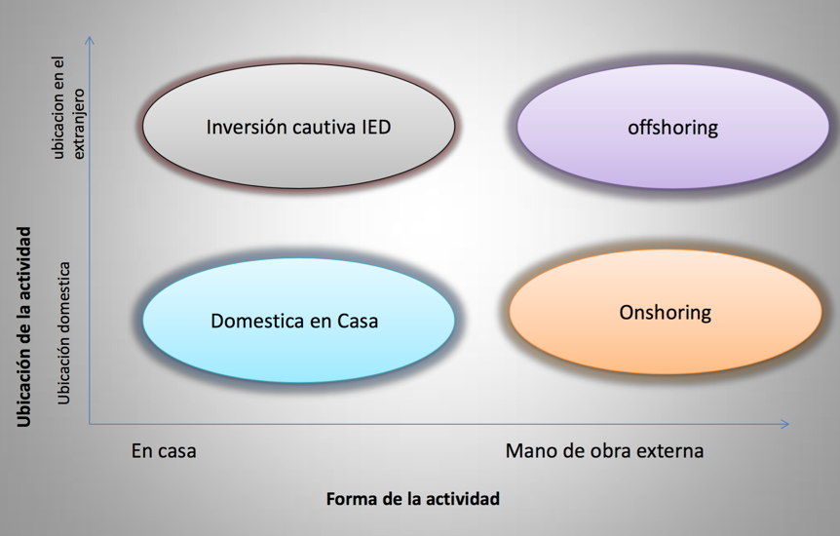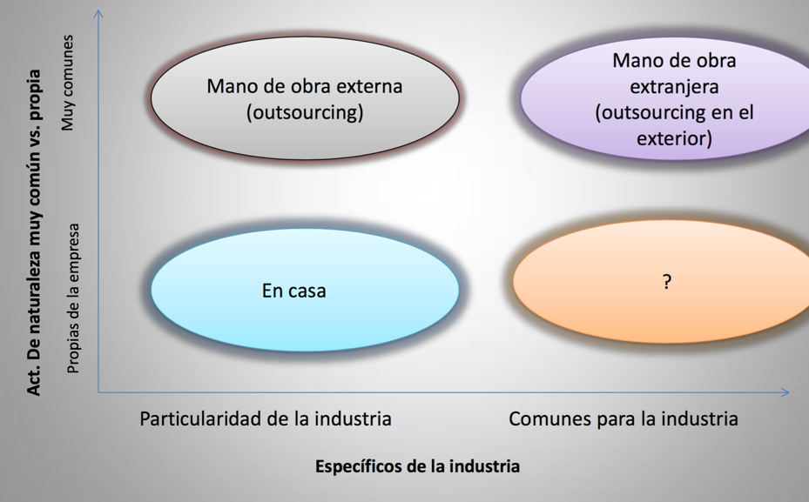

44) Explicar en qué consiste el, la Inversión Cautiva, el onshoring  , el offshoring, y la Local

INVERSION CAUTIVA🡪 establecer subsidiarias o filiales para desempeñar trabajo internamente, pero en ubicaciones en el extranjero. En términos conceptuales es idéntica a la inversión extranjera directa (IED)

ONSHORING: outsoursing que se realiza con una empresa local o domestica (ubicación domestica/mano de obra externa)

OFFSHORING: Paraiso fiscal o en el extranjero. Ubicación de la actividad en el extranjero y uso de mano de obra externa. Producto estándar para toda la industria (Ubicación en el extranjero /mano de obra externo)

LOCAL: dentro de mi compañía (ubicación domestica/mano de obra domestica).

45) Explicar en qué consiste el análisis VRIO

Un marco basado en aspectos de valor (V), Rareza (R), Imitacion (I), y Organización (O) de los recursos y capacidades

VALOR🡪 añaden valor los recursos y capacidades de una empresa? Si las firmas no son capaces de deshacerse de los recursos y capacidades que no añaden valor, seguramente sufrirán un desempeño debajo del promedio. Solo con recursos que añaden valor, posiblemente pueden guiarnos hacia la ventaja competitiva, mientras que las capacidades que no añaden valor pueden llevarlos a la desventaja competitiva. Con cambios en el panorama de la competencia, los recursos y capacidades que añadían valor antes pueden ser obsoletos.

RAREZA🡪 que tan raro son los recursos y capacidades? El mejor de los casos de los recursos y capacidades valiosas pero comunes, te llevaran a una paridad competitiva pero no a la ventaja. Solo los recursos y capacidades valiosas y raras tiene el potencial de proporcionar alguna ventaja competitiva temporal. “si todo el mundo lo tiene, no puedes hacer dinero con el”

IMITACION🡪 Es mi empresa difícil de imitar? Los recursos y capacidades valiosas y raras pueden ser una ventaja competitiva solo si los competidores encuentran difícil de imitarlos. Mientras que es relativamente difícil de imitar un recurso tangible de una firma, es un reto mucho mayor y a veces imposible imitar capacidades intangibles. La imitación es difícil, porque?. Ambigüedad causal, que se refiere a la dificultad de identificar los determinantes causales del desempeño exitoso de una firma.

ORGANIZACIÓN🡪 Como puede una firma organizarse para desarrollar y apalancar el potencial completo de sus recursos y capacidades? Existen muchos componentes dentro de una firma que son relevantes para la organización. En un estudio de cine estos componentes incluyen talento tanto para “olfatear” las buenas ideas, equipos de fotografía, etc. A estos componentes de los llaman activos complementarios, y son activos que no son fundamentales pero que complementan y sustentan las actividades de valor agregado a los activos que si son fundamentales.

Otra idea es la complejidad social, que se refiere a las maneras de organizar socialmente complejas, típicas de muchas firmas. En muchas multinacionales hay miles de personas regadas en diferentes países. La forma como superan las diferencias culturales y son organizadas como una sola entidad corporativa y alcanzan objetivos organizacionales es profundamente compleja. A menudo sus relaciones invisibles agregan valor.

Generalmente solo las capacidades valiosas, raras y difíciles de imitar que están impregnadas de la organización y son explotadas, pueden posiblemente llevar una ventaja competitiva constante y un desempeño consistente por encima de la media.

46) Explicar que es la ambigüedad causal

Se refiere a la dificultad de identificar los determinantes causales del desempeño exitoso dentro de una empresa.

Es uno de los mecanismos con lo que cuentan las empresas para proteger sus competencias estratégicas de las acciones de sus rivales, contribuyendo de esta forma al mantenimiento de la ventaja competitiva.

47) Explique análisis de la cadena de valor

El Analisis de la Cadena de valor es una herramienta gerencial para identificar fuentes de Ventaja Competitiva. El propósito de analizar la cadena de valor es identificar aquellas actividades de la empresa que puedan aportarle una ventaja competitiva potencial. Poder aprovechar esas oportunidades dependerá de la capacidad de la empresa para desarrollar a lo largo de la cadena de valor y mejor que sus competidores aquellas actividades competitivas cruciales.

El gerente debe:

1. Construir una cadena de valor con las actividades de su empresa
2. Examinar las conexiones que hay entre las actividades internas desarrolladas por la empresa y las cadenas de valor de los clientes; canales y proveedores
3. Identificar aquellas actividades y capacidades claves para llevarle satisfacción a los clientes y ser exitoso en el mercado
4. Utilizar un benchmarketing para hacer comparaciones internas y externas que le permitan:

-evaluar que tan bien esta la empresa desarrollando sus actividades

- comparar la estructura de costos de la empresa con la de sus rivales

- Evaluar como encaja la cadena de valor de la empresa dentro del sistema de valor de su industria

- Ajustar y mejorar su cadena de valor para reaccionar a los movimientos estratégicos y tácticos de sus competidores en sus cadenas de valor.

48) Explique en que consiste el punto dulce

Es el punto donde una empresa ofrece un producto o servicio que satisface la necesidad de los clientes fuera del marco de la oferta de sus competidores.

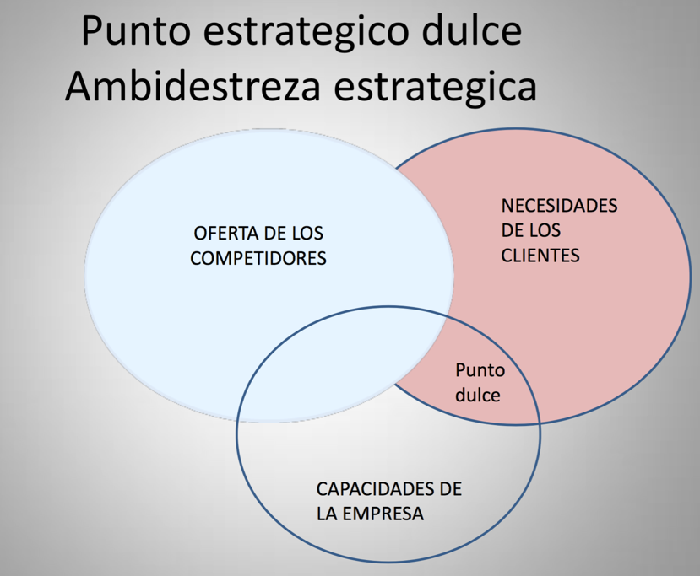

49) Desarrolle internacionalización vs. No internacionalización (offshoring vs no)

Los seguidores alegan que la internacionalización da un gran valor a las firmas y las economías. Las empresas occidentales son capaces de acceder a bajos costos y mano de obra de alta calidad que se traduce en un significativo ahorro en los costos. Tambien se pueden concentrar en sus capacidades fundamentales, lo que puede agregar mas valor que lidiar con actividades secundarias.

Los críticos de la internacionalización tienen tres observaciones en los campos de: la estrategia, la economía, y la política

* Estrategicamente, el uso de la mano de obra o elementos extranjeros, hasta las funciones fundamentales como ingeniería, I&D, manufactura y mercadotecnia, pueden y con frecuencia deben, moverse al extranjero. Los críticos dicen que la internacionalización alimenta los rivales.
* Economicamente, los críticos sostienen que además la reducción del nivel de capacidades y competitividad de las firmas occidentales, estas no están seguras de si las economías desarrolladas realmente ganan mas. La internacionalización tiene como resultado la perdida de empleos en áreas como diseño, I&D.
* Finalmente, los críticos tienen argumentos políticos diciendo que muchas grandes firmas estadounidenses se declaran como compañías globales y que ya no se rigen por los valores de su país. Estas firmas están interesadas en la mano de obra barata y exportable. Como resultado, las grandes firmas que usan mano de obra de economías emergentes son acusadas de ser poco éticas y destruir el empleo en sus países de origen, ignorando su responsabilidad social corporativa violando la privacidad del consumidor y en algunos casos, poniendo en riesgo la seguridad internacional.

50) Desarrolle recursos domesticos vs capacidades locales

¿Son esencialmente lo mismo los recursos domésticos y capacidades en el extranjero?

Responder SI es un excelente argumento para tener recursos aislados sobre negocios internacionales. Responder NO es decir que el tema de los “negocios internacionales” es acerca de “negocios”, el cual esta bien cubierto por cursos sobre estrategia, finanzas y otras materias.

Es importante enfatizar el consejo: “piensa global, actua local”, esto quiere decir en la practica que a pesar de grandes diseños sobre estrategia global, las compañías deben ganar un mercado local tras otro.

51) Explique un modelo de negocios y su diferencia con su plan de negocios

Un modelo de negocios es una representación abstracta de una organización de todos los conceptos relacionados, acuerdos financieros, y el portafolio central del producto o servicios que la organización ofrece y ofrecerá con base en las acciones necesarias para alcanzar las metas y objetivos estratégicos. La arquitectura de valor (infraestructura organizacional y tecnológica), valor financiero y valor de red son las dimensiones primarias de los modelos de negocio.

Describe de manera racional como una organización crea, entrega y captura valor en contextos sociales, culturales, etc. El proceso de construcción de un modelo de negocios es parte de la estrategia de negocios.

Es utilizado para un amplio conjunto de descripciones que representan aspectos centrales de un negocio, entre ellos el propósito, proceso de negocio, mercado objetivo, estrategias, infraestructura, estructuras organizacionales, practicas de comercio, procesos operacionales y las políticas.

DIFERENCIA: el modelo de negocio (al comienzo) es un primer paso para validar la idea de tu emprendimiento y se recomienda realizar sobre todo al inicio de tu iniciativa. Mientras que el Plan de Negocio (en desarrollo) es el documento que describe los objetivos del emprendimiento y permite mostrar.

1. El modelo de negocios
2. Determinar la viabilidad económica/financiera
3. Proyectar el futuro para valorar la empresa por terceros.

El Plan de negocios es la parte complementaria y posterior al Modelo de Negocio y se recomienda realizarlo cuanto tu emprendimiento ya este en desarrollo.

52) Explique la herramienta CANVAS y ejemplifique

Cap. 4 Peng y PPT de clase nro. 5

53)  Explique cultura , valores y normas

**CULTURA**🡪 Programacion colectiva de la mente que distingue a los miembros de un grupo o una categoría de personas. Sistema de valores y normas que comparte un grupo y que cuando se toman en conjunto constituyen un esquema de vida

**VALORES**🡪 Ideas abstractas sobre lo que un grupo considera bueno, correcto y deseable

Son aquellos juicios éticos sobre situaciones imaginarias o reales a los cuales nos sentimos mas inclinados por su grado de utilidad personal y social

Los valores de la empresa son los pilares mas importantes de cualquier organización. Con ellos en realidad se define asi misma, porque los valores de una organización son los valores de sus miembros, y especialmente los de sus dirigentes.

* Permiten posicionar la cultura empresarial
* Marcan patrones para la toma de decisiones
* Sugieren topes máximos de cumplimiento en las metas establecidas
* Promueven un cambio de pensamiento

**NORMAS🡪** Reglas y lineamientos sociales que prescriben el comportamiento apropiado en situaciones determinadas. Regla que debe ser respetada y que permite ajustar ciertas conductas o actividades.

Normatividad empresarial: es el conjunto de reglas que determinan el funcionamiento de la empresa, regula el comportamiento del capital humano y da a conocer reglas explicitas para convivir en un ambiente de respeto y cordialidad para que las tareas de cada persona se puedan desarrollar de la mejor manera. Las normas variaran según el tipo de empresa, teniendo en cuenta la actividad a la que se dedique.

54) ¿Qué es la RSC? Desarrolle.

Responsabilidad social corporativa.

Es lo relativo a la consideración con y en respuesta a, asuntos más allá de los estrechos requerimientos económicos, técnicos y legales de la firma para lograr beneficios sociales junto con las tradicionales ganancias económicas que busca la firma. Son asuntos cada vez más tratados en la agenda corporativa.

Construccion activa y voluntaria al mejoramiento social, económico y ambiental por parte de las empresas con el objetivo de mejorar su situacion competitiva y su valor añadido.

55) ¿Qué es la sustentabilidad global?

Sustentabilidad global: es la habilidad de cubrir las necesidades del presente sin comprometer la habilidad de las futuras generaciones de cubrir sus necesidades

56) ¿Qué pilares de soporte tienen las instituciones formales e informales? Ejemplifique. ¿Cuál es el principal objetivo de las instituciones?

Instituciones: restricciones humanamente planeadas que estructuran la interacción de las personas, conocidas informalmente como “reglas de juego”

Pilares de soporte de las instituciones FORMALES:

* Reguladores: (coercitivo) es el poder coercitivo de los gobiernos. Ejemplo: (leyes, reglamentos, reglas). Mientras que muchos individuos y compañías pueden pagar impuestos debido a su poder patriótico, un gran numero de ellos paga impuesto por miedo al poder coercitivo del gobierno si los sorprende sin cumplir.

Pilares de soporte instituciones INFORMALES:

* Normativos: valores, creencias y acciones de otros jugadores relevantes, tienen influencia en el comportamiento de los individuos y de la firma
* Cognitivos: valores y creencias internas que se dan por hecho y que guian el comportamiento de los individuos y la firma. Ejemplo: normas, cultura, ética.

El objetivo principal de las instituciones es gobernar el comportamiento individual y de las firmas, y su rol clave es reducir la incertidumbre

57) Cite las cinco dimensiones de la cultura. Desarrolle una de ellas.

Dimensiones

1. Distancia al poder: grado de desigualdad de una sociedad
2. Individualismo vs colectivismo:

Individualismo: (USA) perspectiva de que la identidad individual se basa fundamentalmente en sus atributos individuales. (en lugar de considerar las características de los grupos)

Colectivismo: perspectiva de que la identidad de una persona se basa fundamentalmente en la identidad de su grupo colectivo (como su familia, aldea o empresa)

1. Masculinidad vs Feminidad

Masculinidad: nivel social relativamente fuerte que hace una diferenciación de roles de genero, donde los hombres tienen ocupaciones que recompensan la asertividad, y las mujeres tienden a trabajar en profesiones relacionadas con cuidados.

Feminidad: nivel social relativamente débil que hace una diferenciación de roles de genero, donde mas mujeres ocupan posiciones que recompensan la asertividad y mas hombres trabajan en profesiones relacionadas con cuidados

1. Evasion de la incertidumbre: grado al que los miembros de diferentes culturas aceptan situaciones ambiguas y toleran la falta de certidumbre
2. Orientación a largo plazo: perspectiva que enfatiza la perseverancia y el ahorro para las mejoras a futuro

57) ¿Por qué es fundamental el factor cultural a la hora de hacer negocios en el extranjero?

Ya que afectan a la toma de decisiones estratégicas. La sensibilidad a las diferencias culturales no solo puede ayudar a los estrategas a entender mejor que pasa en otras partes del mundo, sino que puede evitar errores estratégicos. Ademas mientras que lo “diferente” puede ser interesante culturalmente, tambien puede ser poco ético o ilegal, dependiendo del marco institucional en el que estén inmersas las firmas

58) ¿Qué relación encuentra entre la distancia cultural y la distancia institucional? Desarrolle

Definitivamente la cultura y las instituciones acercan o alejan posibilidades de negocios entre empresas de diferentes países.

Las compañías en general prefieren hacer negocios con países culturalmente cercanos por la “corta distancia cultural” ,

Distancia institucional: “el grado de similitud o desigualdad entre las instituciones reguladoras, formativas y cognitivas de dos países”.

Las instituciones pueden acortar o agrandar la distancia cultural entre dos países

La distancia cultural se refiere a la diferencia entre dos culturas en algunas dimensiones identificables.

CAPITULO 5 PENG

59) Defina Iniciativa empresarial internacional

INICIATIVA EMPRESARIAL🡪 Identificación y explotación de oportunidades inexploradas anteriormente. Se ocupa de las fuentes de oportunidad, los procesos de descubrimiento, evaluación y aprovechamiento de oportunidades.

INICIATIVA EMPRESARIAL INTERNACIONAL🡪 combinación de comportamiento innovador, proactivo y de búsqueda de riesgo que rebasa las fronteras nacionales y aspira a crear riqueza en las organizaciones.

**60) Desarrolle estrategias empresariales de crecimiento / innovación / redes / financiamiento / cosecha**

CRECIMIENTO🡪 Visto como un intento de utilizar recursos existentes mal utilizados, como por ejemplo vision empresarial, impulso y liderazgo. Las firmas jóvenes generalmente carecen de recursos tangibles suficientes (capital), con frecuencia tienen abundancia de productos intangibles (impulso empresarial). Las firmas con esta estrategia ponen mas énfasis en la acción y menos en el análisis. Los empresarios que pasan mucho tiempo planeando no están asegurados para aventajar a los individuos que toman las oportunidades con relativamente poca planeación.

INNOVACION🡪 forma especializada de la estrategia de diferenciación. Primero, permite una base potencial mas constante opara la ventaja competitiva, es mas seguro que las firmas primero introducen bienes o servicios nuevos “ganen” hasta que aparezcan los competidores. Segundo, la innovación debe ser considerada ampliamente. La mayoria de los arranques reproducen rutinas organizacionales existentes pero son combinados de determinada manera para crear una nueva oferta de productos o servicios. Por ultimo, las firmas empresariales no están listas de igual forma para la innovación. Las PYMES tienden a ser mas innovadores y tomas mas riesgos que las grandes firmas.

REDES🡪 se refiere a la construcción y aprovechamiento internacional de relaciones, conexiones y lazos que tiene un individuo u organización. Las firmas empresariales tienen alto grado de urgencia de desarrollas y apalancar redes (“la carga del novato”). Es importante la intensidad de estos lazos; si son fuertes, se pueden lograr relaciones mas durables y confiables, no asi con aquellos que son débiles. La contribución de las redes personales del empresario tiende a tener un impacto menos o mayor en el desempeño de la firma según el tamaño de la misma.

FINANCIAMIENTO Y GOBIERNO🡪 al incio, todos los proyectos precisan de capital. La mayoria de los inversionistas estratégicos externos (agentes, bancos, extranjeros o agencia gubernamentales) examinan planes de negocios, requieren un fuerte equipo administrativo, realizan una investigación financiera y análisis y demandan cierta seguridad (garantía)

La investigación indica que la probabilidad de supervivencia durante los primeros años esta relacionada estrictamente con el tamaño de la empresa.

COSECHA Y SALIDA🡪 una empresa puede retirarse de diferentes formas

1. Vender parte del patrimonio a un inversionista estratégico externo
2. Vender la firma a otros propietarios
3. Fusión con otra compañía (puede conllevar a una perdida de independencia)
4. Considerar una oferta publica inicial. Como ventaja permite la estabilidad financiera. La empresa no tiene que suplicar por dinero, sin embargo puede ser victima de las especulaciones del mercado y son examinadas atentamente por las autoridades de valor.
5. Declararse en bancarrota.

**61) Costo de transacción y oportunidades internacionales**

A diferencia de las transacciones domesticas, los costos de hacer negocios a nivel internacional, son cualitativamente mucho mas altos. Podria haber un alto nivel de oportunismo deliberado, que es difícil de detectar o remediar. Por ejemplo, cuando un importador no paga, la empresa exportadora corre este tipo de riesgos que remediarlos tiene un alto costo. Ante esta situación, las firmas empresariales pueden internacionalizarse entrando a los mercados extranjeros, o tambien pueden agregar una dimesion internacional sin tener que salir de su país. Las estrategias para ingresar a los mercados extranjeros son

1. Exportacion directa: tiene como ventaja que las pymes pueden llegar directamente a los clientes extranjeros, y que si caen las ventas locales pueden ser compensadas con ventas internacionales. La desventaja es que pueden carecer de recursos para convertir en ganancias las oportunidades del extranjero.
2. Franquicias/Licencias: tiene como ventaja que las pymes pueden expandirse en el extranjero con relativo poco capital. Pero la desventaja es que pueden perder el control del uso de su tecnología o marca.
3. Inversion extranjera directa: requiere una alianza estratégica con socios extranjeros, que como desventaja ofrecen estar mas cerca física y psicológicamente de los clientes ya que se compromete a servir a mercados extranjeros. Otra ventaja es que tiene mas control sobre el uso de su tecnología y marca. Pero la gran desventaja es que se necesita una suma muy grande de capital y un compromiso de administración significativo.

Se piensa que la mayoría de las firmas deben pasar por estos escenarios, idea que se conoce como modelo de escenarios y suponen que las empresas deben atravesar un proceso muy lento de estado a estado. Aunque tambien existen firmas conocidas como globales que desafían estos modelos al internacionalizarse muy rápidamente.

62) Cuáles son las estrategias internacionales para permanecer en mercados internos

Exportacion indirecta: permite captar clientes extranjeros a través de intermediarios con base domestica que se encargan de enlazar vendedores y compradores en el extranjero

Proveedores con firmas extranjeras que realizan negocios en nuestro país local

Obtencion de una licencia/franquicia de marcas extranjeras: la empresa puede aprender acerca de cómo operar de acuerdo con estándares de clase mundial

Convertirse en socio de un IED

Liquidacion (cosecha y salida): los empresarios pueden vender una parte del patrimonio o la firma entera a entrantes extranjeros.

**63) Explique internacionalización lenta (enfoque de Uppsala) versus empresas nacidas globales (ejemplifique)**

Por un lado hay pymes que pueden internacionalizarse muy rápidamente, y por otro lado, enfoques que sugieren que el proceso de internacionalización debe basarse en modelos de escenario tradicionales. Los partidarios argumentan que todas las industrias se han globalizado y que todas las firmas necesitan ir rápido a buscar esas oportunidades. Por otro lado, los modelos de estado sugieren que las firmas necesitan entrar primero a mercados cultural e institucionalmente cercanos, pasar ahí el tiempo suficiente para acumular experiencia internacional y paulatinamente cambiar a modos mas primitivos, como de exportaciones a estrategias mas sofisticadas como IED en mercados distantes. Las firmas “nacidas globales” comienzan el proceso de internacionalización poco después de su fundación. Y hay otras empresas que la posponen hasta que la firma haya acumulado los recursos suficientes. Estas ultimas, deben superar la inercia sustancial debida a su orientación domestica. En contraste, las firmas sin una orientación domestica deben superar menos barreras, y superan a sus rivales que han tardado en internacionalizarse.

El enfoque uppsala es la secuencia para la internacionalización que estable que los países limítrofes, y cada vez mas lejanos y mas afines. Es un enfoque gradualista

Enfoque de innovación: considera a la exportación un proceso innovativo de la empresa; las empresas que innovan son aquellas que se internacionalizan.

Enfoque de redes: asociados empresariales que buscan la internacionalización a través de alianzas.

Capitulo 6 PENG

64) En que consiste superar la carga de lo extranjero

Consiste en superar la desventaja inherente que experimentan las firmas extranjeras en los países huéspedes debido a su estatus de no nativos. Tal carga se manifiesta en al menos dos dimensiones. Primero, existen muchas diferencias en las instituciones formales e informales que gobiernan las reglas de juego (diferencias en los reglamentos, el lenguaje y culturales)

Segundo, aunque los clientes en esta era de la globalización supuestamente ya no discriminan a las firmas extranjeras, la realidad es que estas con frecuencia todavía son discriminadas, algunas veces de manera formal y otras informalmente.

Contra estas desventajas significativas, el arma principal que usan las firmas extranjeras es desplegar una enorme cantidad de recursos y capacidades con la esperanza de compensar la carga de lo extranjero y al mismo tiempo dejándoles algo de ventaja competitiva.

65) Desarrolle propensión a la internacionalización

Que motiva a las firmas a salir al extranjero? Hay 2 factores fundamentales que son el tamaño de la firma y el tamaño del mercado domestico que dan lugar a 4 grupos

* Entusiasta de la internacionalización: Las grandes firmas en un mercado domestico pequeño probablemente estarán entusiasmadas por internacionalizarse, ya que pueden acabar con las oportunidades en países pequeños
* Muchas firmas pequeñas en mercados domesticos pequeñas están clasificadas como siguientes en internacionalizarse porque a menudo siguen al extranjero a sus contrapartes mayores como proovedores.
* Grandes firmas en un mercado domestico grande son catalogadas como lentas en internacionalizarse porque sus actividades en el extranjero son generalmente mas lentas que las de los entusiastas
* Firmas pequeñas en mercados domesticos grandes pueden ser catalogadas cono de internacionalización ocasional.

66) Defina en que consiste una empresa entusiasta de la internacionalización

Entusiasta de la internacionalización: Las grandes firmas en un mercado domestico pequeño probablemente estarán entusiasmadas por internacionalizarse, ya que pueden acabar con las oportunidades en países pequeños

67) Desarrolle la vinculación entre objetivos estratégicos y la ubicación

La ubicación favorable de ciertos países puede brindar a las firmas que operan ahí lo que se llama ventajas específicas de ubicación. Los diferentes lugares ofrecen diferentes beneficios, por lo cual, es imperativo que los objetivos estratégicos sean igualados por ubicación

Objetivos estratégicos:

* Buscando recursos naturales: las firmas entran a mercados extranjeros por sus recursos naturales y la infraestructura de transporte y comunicación relacionada
* Buscando mercados: las firmas van a países que ofrecen una fuerte demanda de sus productos y servicios.
* Buscando eficiencia: las firmas a menudo escogen los lugares mas eficientes que tienen una combinación de factores de economía de escala y bajos costos
* Buscando innovación: las firmas seleccionan países y regiones reconocidas por generar innovaciones de clase mundial.

68) Desarrolle los modos no patrimoniales de ingreso a un mercado, sus ventajas y desventajas

Los modos patrimoniales de ingreso involucran el uso de capital e indican compromisos difíciles de deshacer relativamente mas grandes que los no patrimoniales. Ademas necesitan el establecimiento de organizaciones independientes en el extranjero.

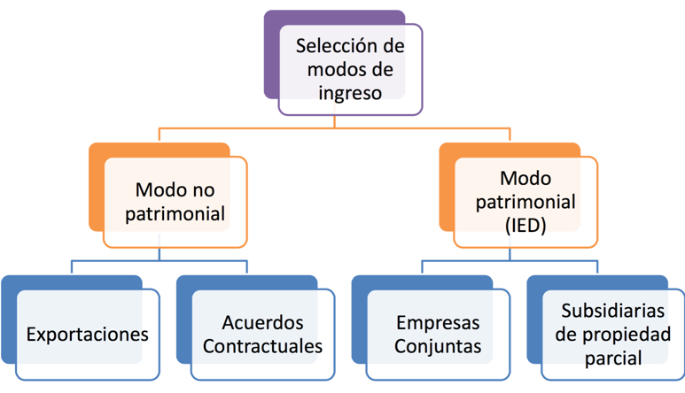

**Joint Venture- Empresa conjunta:** es hija de la coproracion, es decir, una nueva entidad nacida y de propiedad conjunta de dos o mas compañías. Tiene tres formas principales: JV minorista (menos del 50% de capital), JV 50/50, y JV mayorista (mas de 50 % de capital)

Ventajas:

* Comparten costos, riesgos y ganancias con un socio local, poseyendo un cierto grado de control y limitada exposición al riesgo.
* La EMN gana acceso al conocimiento de su país anfitrión; a su vez, la firma local se beneficia de las capacidades de la EMN
* La JV pueden ser políticamente mas aceptables

Desventajas:

* Las JV involucran socios con diferentes antecedentes y objetivos, asi que es natural que haya conflicto
* Puede ser difícil alcanzar el control efectivo del capital y la organización ya que todo tiene que negociarse
* La naturaleza de la JV no da ala EMN el control sobre una subsidiaria extranjera que esta necesita para la coordinación global.

**Subsidiarias de propiedad total:** subsidiarias localizadas en países extranjeros que son totalmente propiedad de la EMN. Una PT puede establecerse de dos formas principales

**Operaciones en terreno virgen (greenfield):** construir fabricas y oficinas desde cero (en un terreno virgen antiguamente usado para la agricultura)

Ventajas: primero, el control completo de la EMN, eliminando los problemas que tienen las JV. Segundo, este control conduce a una mejor protección de la tecnología propia. Tercero, una SPT permite acciones globales coordinadas centralmente.

Desventajas: tiende a ser cara y riesgosa, no solo financieramente sino políticamente; Agregan nueva capacidad a una industria, lo que hara que una industria competitiva se abarrote; las operaciones en terreno virgen sufren una velocidad de entrada lenta

**Adquisicion:** la transferencia del control de los activos, operaciones y administración de una firma (objetivos) a otra (comprador), convirtiéndose el primero en parte del segundo

Ademas de compartir todos los beneficios de la SPT, las adquisiciones tambien disfrutan de dos ventajas únicas: No agregan capacidad y garantizan una velocidad de entrada mayor. En términos de desventajas, las adquisiciones comparten todas las desventajas de la SPT, excepto que agregan nueva capacidad y velocidad de entrada lenta. Ademas, tiene que confrontar una desventaja única, el problema de la integración posterior a la adquisición

68) Desarrolle los modos no patrimoniales de ingreso a un mercado, sus ventajas y desventajas

Los modos no patrimoniales de ingreso no involucran el uso de patrimonio y tienden a reflejar un compromiso relativamente menor con los mercados extranjeros. Existen dos modos

Las exportaciones:

Directas: vender directamente productos hechos en el propio país a clientes de otros países

Ventajas: economías de escala en producción concentrada en casa y mejor control sobre la distribución

Desventajas: altos costos de transportación de productos voluminosos; distancia de comercialización de los consumidores; barreras de entrada y proteccionismo.

Indirectas: exportación a través de intermediarios de exportación con base domestica.

Ventajas: concentración de los recursos en la producción; sin necesidad de hacerse cargo del proceso de exportación

Desventajas: menor control de la distribución (relativo a las exportaciones directas); incapacidad para aprender a operar en el extranjero

Acuerdos contractuales:

Licencias/franquicias: Acuerdos según los cuales el dueño de la licencia/franquicia vende los derechos de propiedad intelectual tales como patentes o conocimiento técnicos cambio de un pago de regalías

Ventajas: bajos costos de desarrollo; expansión de bajo riesgo en el extranjero

Desventajas: poco control sobre la tecnología y la mercadotecnia; posibilidad de crear competidores; incapacidad para involucrarse en coordinacion global.

Proyectos listos para operar/llave en mano: proyectos en los cuales el cliente paga a un contratista para diseñar y construir nuevas instalaciones y entrenar al personal.

Ventaja: habilidad para obtener ganancias provenientes de tecnología procesada en países en donde la IED esta restringida.

Desventaja: posibilidad de crear competidores eficientes; falta de presencia a largo plazo

Contratos de I&D: acuerdo para obtener ayuda externa en I&D entre firmas (es decir, la firma A accede a desempeñar ciertos trabajos de I&D para la firma B.

Ventaja: habilidad para acceder a las mejores ubicaciones para ciertas innovaciones a bajo costo

Desventajas: dificultad para negociar y reforzar contratos; posibilidad de alimentar competidores innovadores; posibilidad de perder las capacidades de innovación fundamentales

Comercializacion/Mkt conjunto: acuerdos entre un numero de firmas para conjuntamente comercializar sus productos o servicios.

Ventajas: habilidad para alcanzar mas clientes

Desventaja: coordinacion limitada.

69) Desarrolle diversificación geográfica vs. Regional

Diversificación geográfica: el numero y diversidad de países en los que la firma compite. Tienen gran participación de sus ventas en una de las 3 regiones de triada (Asia, Europa y EEUU), pero con menos de del %0% en cualquier región. Son consideradas empresas globales.

Regional son empresas que están orientadas a su región domestica, podrían ser catalogadas como firmas regionales y no globales.

70) Desarrolle ingreso por e commerce vs. Ingreso convencional

La llegada de internet ha encendido un nuevo debate. Los expertos argumentan que la globalización esta debilitando el poder de los gobiernos nacionales.

Legalmente, uno puede alegar que una empresa multinacional es una ficción total que no existe. Ya que la incorporación solo es posible bajo la ley nacional, cada EMN es esencialmente un monton de compañías nacionales (subsidiarias) registradas en varios países.

Algunos sugieren que la jurisdicción geográfica no tiene sentido en el ciberespacio, otros argumentan que internet “no es un medio sin fronteras”. Ante la ausencia de armonía entre los reglamentos naciones formales y informales concernientes en el ciberespacio, estos choques parecen inevitables.

CAPITULO 7 PENG

71) Defina alianza estratégica

Las alianzas estratégicas son acuerdos voluntarios de cooperación entre empresas. Involucran intercambiar, compartir o desarrollar conjuntamente productos, tecnología o servicios.

Las alianzas contractuales (no patrimoniales, se basa en contratos y no requiere compartir la propiedad) incluyen marketing conjunto, investigación y desarrollo, proyectos llave en mano, proveedores y distribuidores estratégicos, asi como licencias y franquicias.

Las alianzas basadas en el capital (patrimoniales, requiere el uso de capital accionario) incluyen la inversión estratégica (donde un socio invierte en el otro), participaciones accionarias cruzadas (ambos socios invierten uno en el otro) y JV. Una JV es una forma de alianza patrimonial que requiere una entidad nueva legalmente independiente (una nueva empresa) cuyo capital es aportado por dos (o mas socios).

72) Defina alianzas horizontales, verticales hacia arriba y hacia abajo

Alianzas horizontales: formadas por competidores. Compañias que colaboran entre si, en lugar de competir. Deciden colaborar de manera limitada para diferentes propósitos.

Alianza vertical ascendente: alianzas con firmas del lado de los proveedores. (relación de colaboración donde se comparte el conocimiento y se brindan ayuda mutua)

Alianza vertical descendente: alianzas estratégicas con empresas distribuidoras. (podría unir a la empresa especifica con los compradores y distribuidores).

73) Compare Alianzas/ Redes basadas en el capital vs. Alianzas/Redes basadas en no Capital

Existen cuatro fuerzas de impulso en la formación de alianzas.

La primera son las CAPACIDADES COMPARTIDAS, cuanto mas tácticas son (difíciles de describir y codificar), mayor será la preferencia por la participación de capital. Aprender haciendo, es la manera mas efectiva de aprender el complejo conocimiento técnico (procesos técnicos)

La segunda es la importancia del MONITOREO y CONTROL DIRECTO. Las relaciones de capital permiten a las empresas tener de manera continua un cierto control directo sobre las actividades conjuntas, mientras que las relaciones contractuales por lo general no lo contemplan. Las firmas prefieran alianzas contractuales si temen que su propiedad intelectual pueda ser expropiada.

La tercera fuerza es pensar en OPCIONES REALES. Algunas empresas prefieren formar primero relaciones contractuales que pueden considerarse opciones reales, para luego escalar a alianzas patrimoniales ai la interacción resulta mutuamente satisfactoria.

La cuarta es la eleccion entre contrato y capital que se reduce a REESTRICCIONES INSTITUCIONALES. (Algunos gobiernos deseosos de ayudar a las empresas domesticas a incrementar su nivel tecnológico requieren o fomentan activamente la formación de JV entre empresas extranjeras y domesticas).

|  |  |  |
| --- | --- | --- |
| Fuerzas impulsoras | Alianzas/Redes con participación accionaria | Alianzas/Redes sin participación accionaria |
| Naturaleza de los recursos compartidos (grado de complejidad y carácter táctico) | Alta | Baja |
| Importancia del monitoreo y control organizacional directo | Alta | Baja |
| Potencial de opciones reales | Alta (para posible escalamiento a FyA) | Alta (para posible escalamiento a relaciones con participación accionaria) |
| Influencia de las instituciones formales | Alta (cuando se requiere o la estimulan las regulaciones) | Alta (cuando se requiere o estimulan las regulaciones) |

74) En qué consisten las constelaciones y cuáles son sus beneficios

Las constelaciones son alianzas estratégicas de multiples socios (conocidas tambien como redes estratégicas). Son formadas para competir contra otros grupos parecidos y contra las tradicionales firmas individuales.

75) En qué consisten las alianzas horizontales / verticales hacia arriba / verticales hacia abajo

CONSIDERACIONES BASADAS EN LA INDUSTRIA.

La mayoria de las firmas en una industria están inmersas en numerosas relaciones de competencia/colaboración, por lo que necesitamos considerar sus vínculos de alianzas y redes si es que queremos comprender de forma realista la dinámica de las 5 fuerzas.

Primero, debido a que la rivalidad reduce las utilidades, muchas empresas competidoras colaboran entre si para formar alianzas estratégicas.

Segundo, mientras que las altas barreras de entrada pueden detener a las empresas en lo individual, estas tambien pueden formar alianzas estratégicas y redes con el objetivo de escalar murallas.

Tercero, aunque en la estructura o modelo de las 5 fuerzas los proveedores se han considerado tradicionalmente una amenaza, no necesariamente tiene que ser asi. Es posible establecer alianzas estratégicas con los proveedores (alianzas verticales hacia arriba). Las alianzas estratégicas con proveedores se basan en un numero menor de proveedores clave que ganan contratos de largo plazo. Esto ayuda a alinear los intereses de la firma focal con los de los proveedores, que a su vez están mas dispuestos a hacer inversiones especializadas para producir mejores componentes. Las firmas compradoras aumentan su dependencia de un grupo menor de proveedores cuyo poder de negociación podría aumentar. La colaboración suaviza algunas asperezas del poder de negociación, pues transforma un juego de suma cero en una propuesta mutuamente beneficiosa.

Cuarto, en lugar de tratar a los competidores y distribuidores como una posible amenaza, formar alianzas estratégicas de distribución (llamadas verticales ascendentes) podría unir a la empresa especifica con los compradores y distribuidores.

Finalmente, el potencial de mercado de los productos sustitutos puede motivar a las empresas a formar alianzas estratégicas y redes para materializar el potencial comercial de estos nuevos productos

76) Enuncie y explique Ventajas y desventajas de las alianzas

Ventajas:

* Reducir costos, riesgos e incertidumbre
* Ganar acceso a activos adicionales
* Oportunidad de aprender de los socios
* Posibilidad de usar alianzas y redes como opciones reales (una opción de inversión en operaciones reales a diferencia de capital financiero)

Una vision de opciones reales tiene dos propuestas

* En la primera fase, un empresario hace una inversión, relativamente pequeña en una opción, lo cual le da derecho, pero no lo obliga a hacer una inversión futura.
* El inversionista tiene la opción hasta que llega el punto de decisión en la segunda fase y entonces decide ejercer sobre la opción o abandonarla.

Trabajar en alianzas le permite una vision interna para evaluar las capacidades de dichos socios.

Ya que las adquisiciones no solo son costosas sino que tambien muy propensas a fracasar, las alianzas permiten a las empresas aumentar su inversión de forma secuencial en el caso se que busquen una adquisición. Si descubren que la adquisición no es una buena idea, no existe obligación para llevarlas a cabo. Las alianzas han surgido como grandes instrumentos de opción real debido a su flexibilidad de aumentar o disminuir la inversión de forma secuencial.

Desventajas:

* Posibilidad de elegir al socio equivocado. Muchas firmas tienen problemas para evaluar las verdaderas intenciones y capacidades de sus prospectos hasta que es demasiado tarde.
* Costos de negociación y coordinacion
* Posibilidad de sufrir el oportunismo de los socios. El establecimiento de una alianza proporciona incentivos especialmente fuertes para que algunos socios sean oportunistas. Esto se debe a que las relaciones de cooperación siempre conllevan elementos de confianza de los que pueden abusar.
* Riesgo de ayudar a alimentar competidores (carrera de aprendizaje). Al abrir la puerta a extraños, hacen mas fácil la observación e imitación de las capacidades especificas de la firma. Existe una carrera de aprendizaje potencial, en la cual los socios apuntan a vencer al otro al aprender sus “trucos” lo mas rápido posible.

77) En que situaciones me conviene cooperar o competir

En la primera etapa de la formación de las alianzas, se toma una decisión respecto a si formar alianzas o de lo contrario confiar solamente en transacciones de mercado puro o adquisiciones. Para crecer con transacciones de mercado puro, la firma tiene que confrontar independientemente los retos competitivos. Esto es muy demandante aun para las multinacionales ricas en recursos. Las adquisiciones tienen retos únicos y desventajas. Asi, muchos administradores concluyen que las alianzas son el camino a seguir.

Cooperar o no depende de:

* Transacciones de mercado
* Búsqueda de relaciones de cooperación entre firmas
* Fusiones y adquisiciones

78) Evolución de lazos fuertes a lazos débiles

Lazos fuertes: Son relaciones mas durables, responsables y confiables, cultivadas durante un largo periodo. Permiten un intercambio de información mas fina y de calidad. Sirve para la construcción de alianzas.

Lazos débiles: interaccion esporádica y poca intimidad. Son proclives a proporcionar mas oportunidades. Menos costosos. Nueva información para nuevos y mas negocios.

Las firmas en cualquier momento podrán tener una combinación de laxos fuertes y débiles en las relaciones entre ellas. Ambos son beneficiosos para estas, pero en diferentes condiciones, propósitos y momentos. Una de las condiciones que influye en los tipos de ventajas que requieren las firmas, es el grado en que sus estrategias están diseñadas para explotar sus recursos actuales o explorar nuevas oportunidades.

Explotacion🡪 acciones que contienen términos como refinanciamiento, eleccion, producción, eficiencia, selección y ejecución.

Exploracion🡪 acciones que contienen términos como búsqueda, variación, toma de riesgos, experimentación, juego, flexibilidad, descubrimiento e innovación.

Mientras que ambos tipos de actividades estratégicas son importantes y a menudo suceden simultáneamente, existe un intercambio entre las dos debido a los recursos limitados que poseen las firmas. En ambientes favorables para la explotación, son preferibles los lazos débiles.

Muchos lazos fuertes evolucionan para convertirse en débiles. Se mencionan dos contextos

* Primero, un arranque nuevo por lo general se concentra primero en densos lazos fuertes porque busca explotar los recursos del empresario fundador para asegurar su supervivencia. Luego habiendo explotado el grupo de oportunidades inicial, la firma busca nuevas oportunidades, por lo tanto cambia a exploración con el fin de buscarlas, llamando a nuevos lazos débiles con mas diversidad
* Un segundo ejemplo son las JV formadas por dos socios. Con el tiempo, cuando el grupo inicial de oportunidades ha sido explotado y terminado, y los socios se embarcan en nuevas búsquedas, preferirían establecer algunas relaciones basadas en lazos débiles con un grupo diverso de jugadores. No obstante, los socios originales se molestarán

79) Como combatir el oportunismo en las alianzas estratégicas

Ya que es difícil eliminar el oportunismo, es posible minimizar su amenaza.

1. Amurallar ciertas capacidades criticas. Ambos lados pueden acordar contractualmente amurallar ciertas habilidades o tecnología que no están dispuestos a compartir. Mientras los dos esten dispuestos a vivir con este trato, estas relaciones pueden prosperar.
2. Intercambiar capacidades criticas por compromisos plausibles. Es exactamente lo opuesto a la anterior. Ambos lados no solo acuerdan no retener habilidades criticas y tecnología, sino tambien hacer compromisos plausibles para que cada uno sea “rehén” del otro. Esta “toma de rehenes” mutua reduce la amenaza del oportunismo.

80) Conflictos dentro de las alianzas

Las alianzas se conocen como “matrimonios corporativos” y cuando se terminan, “divorcios corporativos”. La primera fase es la iniciación. El proceso comienza cuando el iniciador empieza a sentirse incomodo con la alianza. La indecisión comienza como un proceso unilateral del iniciador. La repentina insatisfacción del iniciador, podría confundir al socio. Algunas veces, el socio responde cometiendo un error grave. Como resultado, la iniciación se intensifico. (reconciliación)

La segunda fase es hacerlo publico. La parte que da la noticia primero tiene la ventaja de ser el primero en moverse. Al presentar a favor de su causa una razón socialmente aceptable, esta parte es capaz de ganar a benevolencia de los accionistas claves tales como los ejecutivos de las firmar progenitoras, inversionistas y periodistas. No es ninguna sorpresa que el iniciador sea el que lo hace publico primero, culpado del fracaso al socio. Alternativamente, el socio puede anticipar el movimiento al culpar al iniciador en publico y estableciendo lo correcto de su posición (mediación de un tercero).

La tercera fase es la separación. La disolución de la alianza puede ser amistosa u hostil. En los divorcios voluntarios, ambos lados atribuyen la separación a causa tales como un cambio de circunstancias. El peor escenario es “la muerte por mil puñaladas” propinado por un de las partes a cada momento. (Rescate de ultimo minuto).

La ultima fase son las consecuencias. La mayoria de las firmas divorciadas buscan un nuevo compañero. Esta nueva alianza se negociará más extensamente.

81) Empresas conjuntas con mayoría accionario o no

Empresa conjunta: un “hijo de la corporación” que es una nueva entidad a la que dieron vida y poseen conjuntamente dos o mas compañías. Es uno de los modos patrimoniales que son los que indican compromisos difíciles de deshacer y necesitan el establecimiento de organizaciones independientes en el extranjero.

Las JV son nuevas entidades nacidas y de propiedad conjunta con do o mas compañías. Pueden ser JV minoritarias o mayoritarias o 50/50.

82) Como analizo si me conviene mantener una alianza o comprar una empresa

Las alianzas que tienden a ser coordinadas de forma vaga por los socios, no trabajan bien en un ambiente que requiere alto grado de interdependencia. Este ambiente necesitaría una adquisición. Las alianzas pueden ser preferibles cuando este radio es bajo. Las alianzas crean valor principalmente a combinar recursos complementarios, mientras que las adquisiciones derivan la mayoria de su valor al eliminar los recursos innecesarios. Finalmente, las alianzas son mas adecuadas en condiciones de incertidumbre y las adquisiciones son preferibles cuando este es bajo.

Por otra parte, muchas F&A hubieran estado mejor si han sido usadas en exceso como primer paso para tener acceso a los recursos de otras firmas, mientras que las alianzas, guiadas con una lógica de opciones reales, pueden proporcionar mucha flexibilidad para elevar o disminuir inversiones.

Apunte de CANVAS

83) Explique el modelo Canvas completo🡪 respondo en 90

Cap. 8 de Peng y apuntes de clases

84) Qué diferencia hay entre dinámica competitiva y rivalidad competitiva

Rivalidad competitiva: (1 vs varios) se refiere a las acciones y respuestas en curso entre una empresa y sus competidores directos para una posición de mercado ventajosa.

Dinamica competitiva: (entre todas) se refieren a las acciones en curso y las respuestas entre todas las empresas que compiten en un mercado de posiciones ventajosas.

Crear y mantener ventajas competitivas son el nucleo de la rivalidad competitiva, en la que las ventajas son clave para la creación de valor para los accionistas.

*Rivalidad Competitiva (Firmas Individuales)*

– Mercados en Comun y Similitud de Recursos

* –  Conciencia , Motivacion y Capacidad
* –  Incentivos del First mover incentives, tamaño y calidad

*DinamicasCompetivas (Todas las firmas)*

– Velocidad del Mercado (slow-cycle, fast-cycle, and standard-cycle

– Efectos de la velocidad del mercado sobre las acciones y respuestas de los competidores

85) Como competimos con un rival de bajo costo

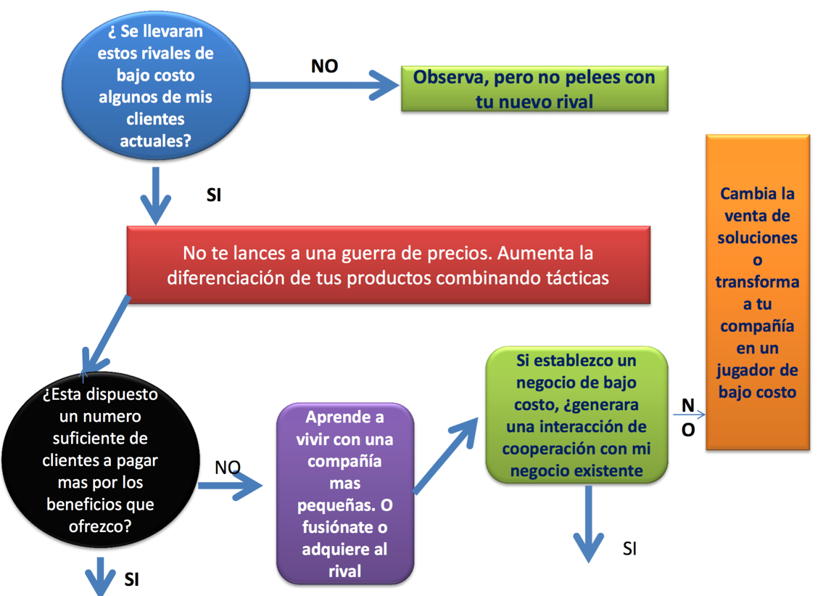

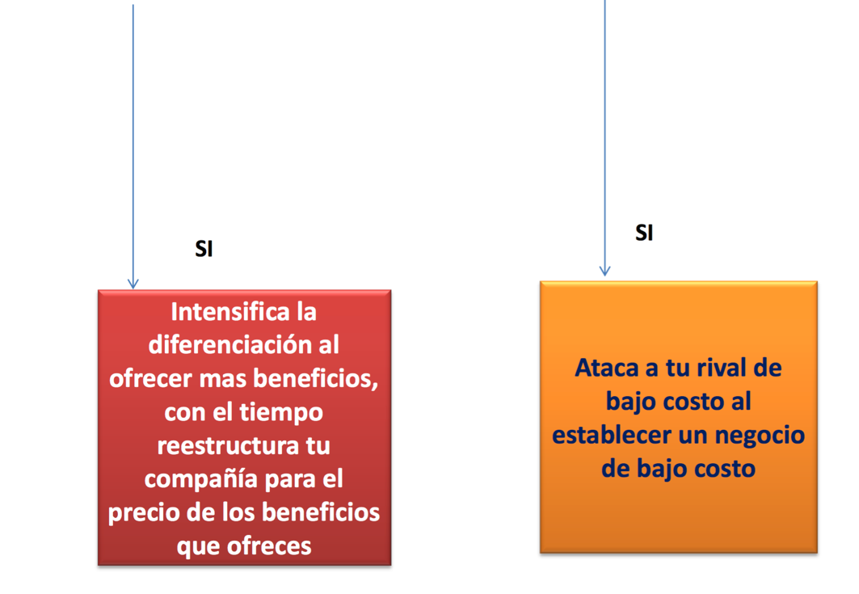

86) Que son los competidores first, second and later mover

First mover: Una empresa que tiene una acción competitiva inicial con el fin de construir o defender sus ventajas competitivas y mejorar su posición en el mercado.

Pioneros asignan fondos para:

* La innovación de productos y el desarrollo
* publicidad agresiva

Investigación y desarrollo avanzado Los pioneros puede ganar:

* La lealtad de los clientes que puede llegar a ser el compromiso de los bienes o servicios de la empresa
* Cuota de mercado que puede ser difícil para los competidores que tomen en el futuro rivalidad competitiva

Second mover: El second mover responde a la competencia del first mover, por lo general a través de la imitación:

* Reacciones Estudios clientes 'a las innovaciones de productos
* Trata de encontrar los errores de lo que el first mover ha hecho y evitar dichas prácticas
* Puede evitar tanto los errores y el enorme gasto de los first movers
* Puede desarrollar procesos y tecnologías más eficientes

Late mover: Late mover responde a una acción competitiva sólo después de que ha transcurrido un tiempo considerable

* Cualquier éxito obtenido será lento en llegar y mucho menos que el alcanzado por primera y segunda motores
* Acción competitiva tarde del mover le permite ganar sólo rendimientos promedio y los retrasos de su comprensión de cómo crear valor para los clientes

87) Que son las industrias de ciclo rápido, lento y standard y sus características

Industrias de ciclo lento: Aquellos en los que las ventajas competitivas de la empresa están protegidos de imitación generalmente durante largos períodos de tiempo y en donde la imitación es costosa

Caracteristicas

* Las ventajas competitivas están protegidas de la imitación durante largos períodos de tiempo y la imitación es costosa
* Las ventajas competitivas son sostenibles en los mercados de ciclo lento
* Todas las empresas se concentran en acciones y respuestas competitivas para proteger, mantener y ampliar la ventaja competitiva propia
* **Industrias de ciclo rápido:**
* Aquellos en los que las capacidades de la empresa que contribuyen a las ventajas competitivas no
* están protegidos de la imitación y en la imitación suele ser rápida y de bajo costo. Las ventajas
* competitivas no son sostenibles en los mercados de ciclo rápido

Caracteristicas

* Ventajas competitivas de la firma no están protegidos de la imitación
* Imitación ocurre rápidamente y con bastante caro
* Las ventajas competitivas y de forma no caro
* no son sostenibles
* Los competidores utilizan la ingeniería inversa de imitar o mejorar rápidamente en los productos de la empresa
* La tecnología no patentada se difunde rápidamente

**Industrias de ciclo estándar:** los mercados en los que las ventajas competitivas de la empresa son moderadamente protegidos de imitación y donde la imitación es moderadamente costosa.

Caracteristicas:

* Costo moderado de imitación puede proteger las ventajas competitivas
* Las ventajas competitivas son parcialmente sostenibles si su calidad es actualizado continuamente

Empresas

* Busque las grandes cuotas de mercado
* Fidelizar clientes a través de marcas
* Controlar cuidadosamente las operaciones

88) Identifique los impulsos para  el ataque, contra  ataque , señalización

Conciencia: si el ataque es tan sutil que los rivales no son conscientes de el, entonces el atacante obtendrá sus objetivos

Motivación: si el mercado atacado es de un valor marginal, los administradores podrán decidir no contratacar

Capacidades: aun si un ataque es identificado y la firma se ve obligada a responder, requiere ampliar capacidades para sobrellevar el contra ataque.

89) Explique los tipos de ataque para una ventaja competitiva

Ofensivo/ estocada: es el clásico ataque frontal con fuerza bruta. El caso de ejemplo es la “guerra” de navegadores. Netscape tenia el 90% del mercado de navegación y Microsoft tenia menos del 5. Despues del ataque frontal de Microsoft, la participación de mercado de Netscape cayo un 14% mientras que Microsoft se elevo a 86% dos años después.

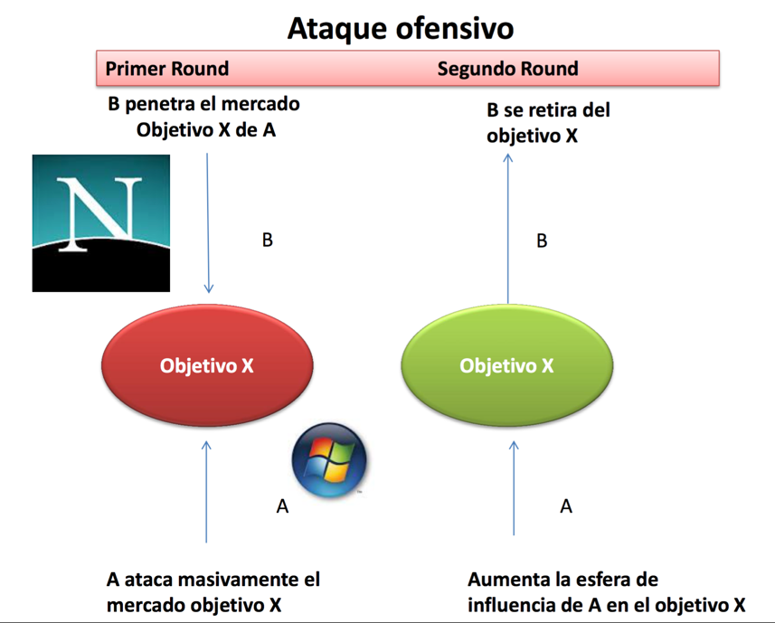

Finta: es el ataque de una firma sobre una arena focal importante para un competidor, pero que no es el verdadero objetivo del ataque. Lo que sigue finta es que el atacante compromete sus recursos en su área de objetivo real.

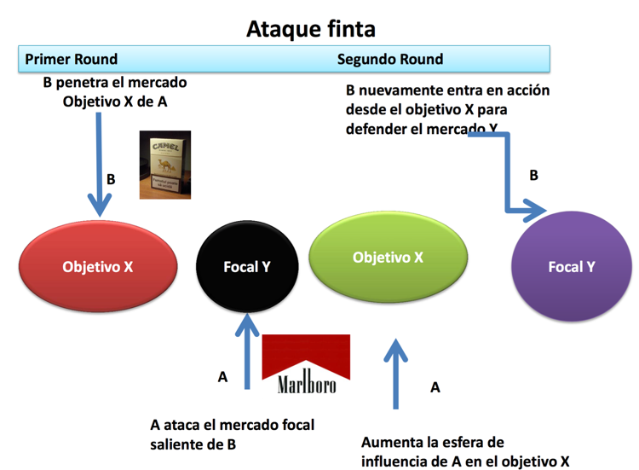

Tactica/ gambito: trata de retirarse de un mercado de poco valor para atraer a los rivales a que distraigan en los recursos con la intención de capturar un mercado de valor alto. Por ejemplo Gillete y Bic competían en maquinas de rasurar y encendedores. En 1944 Gillete se retiro totalmente de los encendedores y dedico su atención a las maquilas de rasurar. Bic acepto la táctica y distrajo los recursos de las rasuradoras hacia los encendedores.

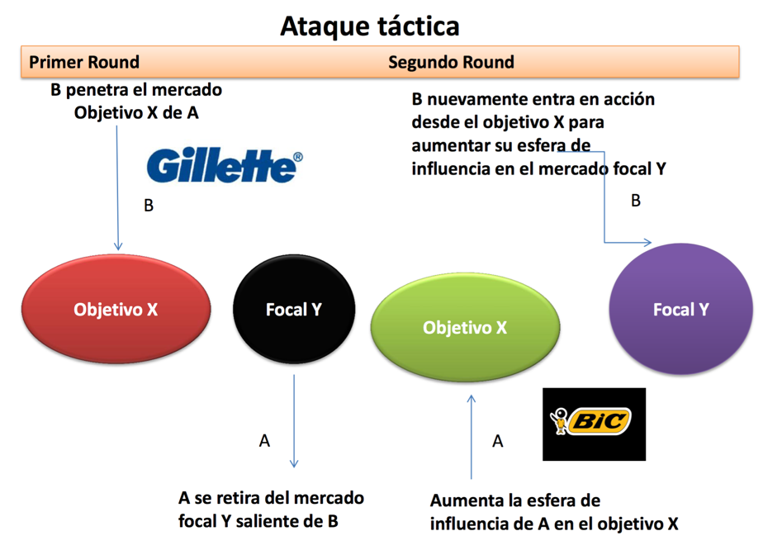

90) Explique el modelo Canvas completo

Describe como una organización crea, distribuye y añade valor

Visualizamos los aspectos claves de la empresa en 9 bloques

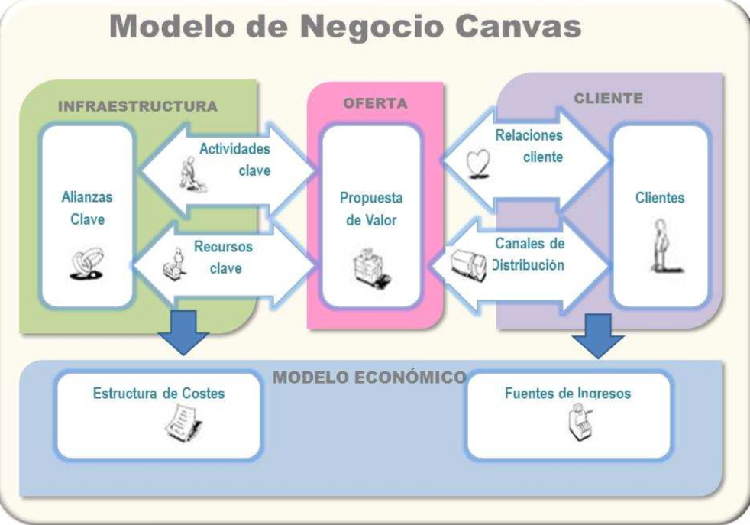

1. Segmento de mercado y beneficiarios

* tu cliente o grupos de clientes
* tu grupo de beneficiarios (niños pobres, ONG, etc)
* Estos son alcanzados con diferentes canales y relaciones
* Clientes/beneficiarios permiten diferentes tipos de beneficiarios para la organización
* Están dispuestos a pagar por diferentes aspectos de la oferta
* Ejemplos: masivo, mercado de nichos, segmentado, diversificado, B2B

1. Propuesta de valor

* Es la razón por la cual los clientes escogen una empresa y no otra
* La propuesta permite resolver problemas a nuestros clientes
* Son los productos y servicios que ofrecemos a nuestros clientes
* Estos productos o servicios satisfacen las necesidades de nuestros clientes
* Ejemplos: novedad, desempeño, diseño, marca/estatus, precio, acceso, reducción de costos, conveniencia, rapidez, etc.

1. Canales (puntos de contacto)

* Es la comunicación, distribución y venta.
* Es la interfaz entre la empresa y nuestros clientes
* Son los puntos de contacto que juegan un rol importante en la experiencia del cliente
* Sirven para que los consumidores: (1) conozcan la empresa, (2) evalúen nuestra propuesta, (3) la prueben, (4) la obtengan, (5) la califiquen
* Ejemplos: directas: fuerza de venta, paginas Web. Indirectas: tiendas propias, tiendas aliadas, mayoristas.

1. Relaciones con el cliente:

* una empresa debe escoger el tipo de relación que desea mantener con su cliente
* relaciones pueden ser personalizadas o automatizadas
* Las relaciones deben guiarse por distintas motivaciones: 1- Adquirir clientes, 2- retener clientes, 3- aumentar las ventas.
* Deben estar integradas con el resto del modelo de negocio
* Ejemplos: asistencia persona, asistencia personal dedicada, asistencia autosuficiente, asistencia automatizada, a través de comunidades, mediante coocreacion. (Ej: amazon)

1. Flujo de ingresos:

* Representa las arterias del modelo de negocio
* Cada flujo de ingreso debe poseer diferente mecanismo de precios
* Como prefieren pagar nuestros clientes?
* Ejemplos: venta de activos o cosas físicas (Ejem: Amazon.com, Fiat, etc), cobro de un Fee por uso (Ej: hoteles, teléfonos, etc), cobre de Fee por subscripcion (Ej: Gyms, revistas, etc), por renta o alquier de algo (zipcar.com), cobro de una licencia por uso de un derecho de propiedad (Ej: industria musical), cobro de honorarios o Fee por corretaje (Ej: intermediarios como tarjetas de crédito), cobro por publicidad (google.com)

1. Activos clave

* Representan los activos mas importantes para hacer funcionar el negocio
* Permiten a la empresa producir o generar la propuesta de valor, alcanzar a los clientes, mantener sus relación y obtener beneficios
* Un productor de microchips requiere inversión en infraestructura para facilitar la fabricación, mientras un diseñador de microchips requiere mas de recursos humanos.
* Pueden ser físicos, financieros, intelectuales, o humanos
* Pueden ser adquiridos o alquilados de un aliado

1. Actividades clave

* Representan las cosas mas importantes que una empresa debe hacer para funcionar su modelo de negocios
* Son las acciones mas importantes que la empresa debe hacer para operar exitosamente
* Son útiles para generar la propuesta de valor, alcanzar los clientes y mantener sus relaciones.
* Las actividades clave de un productor de computadoras, son en esencia el manejo de la cadena de valor
* Para una empresa de consultoria, en esencia es la resolución de problemas.
* Ejemplos: producción (manufactura, entrega), resolver problemas (manejo de conocimiento), mantenimiento y gestión de plataformas (aprovisionar servicio y promoción de plataforma)

1. Aliados clave

* Representan la red de proveedores y socios que hacen funcionar el modelo de negocios
* Se crean alianzas para optimizar el modelo de negocios, deducir riesgos o para adquirir recursos
* Ejemplos: alianzas entre no competidores, cooperación (alianza entre competidores), asociaciones estratégicas para desarrollar nuevos negocios, relaciones proveedor-cliente para asegurar insumos.

1. Estructura de costos

* Representan los costos en los cuales incurre la empresa para hacer funcionar el modelo de negocios
* Crear valor, entregar valor, mantener las relaciones con los clientes
* Ejemplos: 1- determinados por los costos (Southwest Airlines, Esay Jet-automatization y amplio outsourcing), 2- determinados por el valor (hoteles de lujo- servicios exclusivos)

Capitulo 9 PENG

91) Defina diversificación de producto y diversificación geográfica

Diversificacion de productos: incursión en nuevos mercados de productos y/o actividades de negocios

Relacionados: se refiere a las incursiones en mercados de nuevos productos y/o actividades que se relacionan con los mercados y/o actividades actuales de la empresa. El énfasis es sobre la sinergia operativa (economías de escala) que se definen como el incremento de la competitividad mas alla de lo que puede alcanzar al participar en mercados de productos y/o actividades independientes. Las empresas se benefician del costo por unidad al apalancar productos relacionados. Las fuentes de la sinergia operativa pueden ser

* Tecnología (como plataformas comunes)
* Marketing (como marcas comunes)
* Manufactura (como logística común)

NO relacionados: se refiere a las incursiones en industrias que no tienen una conexión obvia que se relaciona con el producto ni con la línea actual de negocios de la empresa. Esto se conoce como conglomeración y se concentran en la sinergia financiera (conocida tambien como economías de alcance) que aumenta en competitividad por cada unidad controlada financieramente por las oficinas corporativas, mas alla de lo que puede lograr cada unidad compitiendo de manera independiente como empresas aisladas.

Diversificación geográfica: puede referirse a la diversificación dentro de un país en caso de expansión de una ciudad/estado a otro o internacional, es decir el numero y diversidad de países en los que la firma compite.

Alcance internacional limitado: a países geográfica y culturalmente adyacentes (cerca), con el fin de reducir la desventaja

Alcance internacional extenso: mantener una presencia sustancial mas alla de los países cercanos geográfica y culturalmente.

92) Explique el modelo completo de diversificación

ESTRATEGIAS DE DIVERSIFICACION:

Consideraciones basadas en la industria: Fuerzas Porter

* Oportunidades de crecimiento en la industria: a mayor oportunidad de crecimiento en la industria, mayor incentivo de entrar en la misma
* Rivalidad entre industrias: perseguir estrategias de liderazgo en costo y diferenciación motiva a las empresas a diversificarse.
* Barreras de entrada: diversificación mediante adquisiciones
* Poderes de negociaciones de proveedores y compradores: motiva integración hacia arriba y hacia abajo
* Amenaza de sustitutos: ante la amenaza de nuevos competidores, las firmas diversifican su cartera.

Consideraciones basadas en los recursos: VRIO

* Valor: las empresas que se diversifican son capaces de distribuir el riesgo
* Rareza: para que la diversificación agregue valor, las firmas tienen que tener habilidades únicas para ejecutar la estrategia.
* Imitacion: las firmas que se destacan por su integración son difíciles de imitar
* Organización: la diversificación agrega valor dependiendo si las firmas están organizadas para tomas ventaja de los beneficios y minimizar los costos. La mejor forma de organizar conglomerados (firmas diversificadoras de productos no relacionados) es mediante el control financiero, es decir controlar las operaciones de subsidiarias/unidades basándose en el cumplimiento de resultados.

Consideraciones basadas en las instituciones

*Formales🡪* afectan a las estrategias de las firmas. La diversificación en productos no relacionados puede surgir por restricciones impuestas por los gobiernos para limitar la formación de monopolios mediante diversificaciones relacionadas. Por otro lado, los conglomerados pueden conseguir licencias, financiamiento y tecnología por parte de los gobiernos.

*Informales🡪* influyen desde 2 aspectos. El primero es normativo y se da cuando las firmas buscan no llamar la atención por ser diferentes (hacen lo que el resto de las firmas) y muchas veces no tienen la capacidad para diversificarse. El otro aspecto es cognitivo, es decir las creencias internas que guian el comportamiento administrativo. Los administradores de la firma podrían tener interés en diversificar para reducir sus riesgos y porque su poder/prestigio/ingresos aumentan cuanto mas grande es la empresa.

93) Explique los niveles bajo, moderado y alto de diversificación

Nivel bajo de diversificación

* Unico negocio: mas del 95% de los ingresos proviene de un único negocio
* Negocio dominante: entre el 70% y el 95% proviene de un único negocio

Nivel moderado: diversificación de productos relacionados. Menos del 70% de los ingresos proviene de una sola empresa y todos los negocios comparten vínculos tecnológicos y de distribución

Nivel alto: mezcla de diversificación de productos relacionados y no relacionados. Menos del 70% de los ingresos proviene de la empresa dominante, y solo hay vínculos limitados entre empresas.

94) Explique la diversificación geográfica y de producto y el desempeño de la firma

Diversificacion de Producto y desempeño

La estrategia de negocio individual puede ser potencialmente riesgosa y vulnerable. Diversificar productos no relacionados puede reducir el riesgo pero su ejecución éxitosa requiere fuertes capacidades organizacionales. En consecuencia una estrategia de diversificación de productos relacionados es una manera balanceada de reducir el riesgo y fortalecer la sinergia.

Sin embargo, la conglomeración puede agregar valor en economías desarrolladas y en economías emergentes. La razón principal por la que muchos conglomerados fracasan no es porque esta estrategia no sea solida sino porque las firmas fracasan en implementarla. Los conglomerados necesitan administradores que impongan una estricta disciplina financiera en las unidades que lo componen y que hagan responsables a los mismos de sus unidades

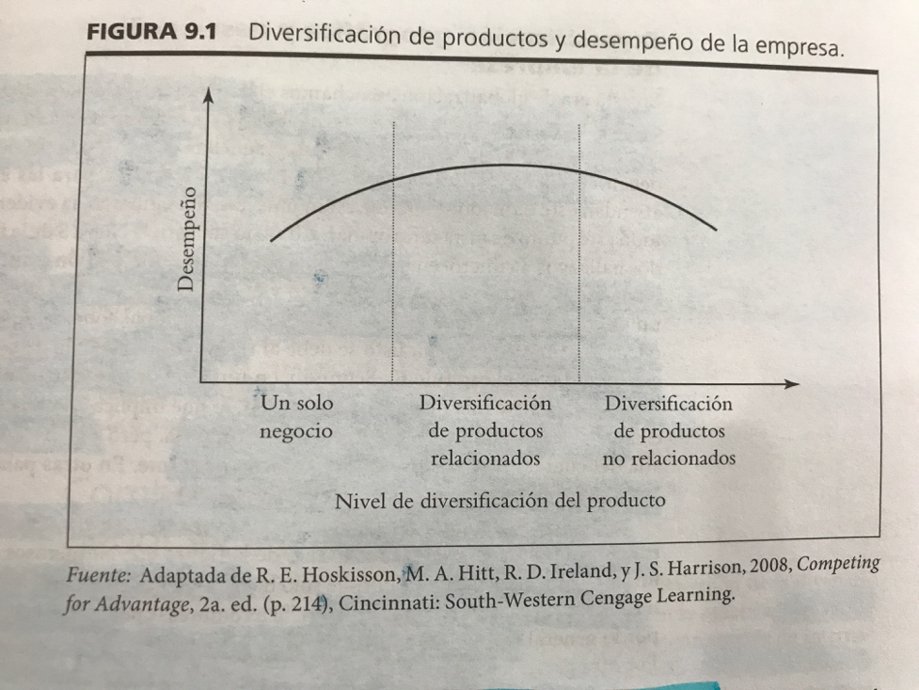

Diversificacion Geografica y su desempeño

Al iniciar la diversificación se produce un efecto negativo inicial debido a la desventaja que supone el desconocimiento de lo extranjero. Con una diversificación de intermedia a extensa se produce una relacion positiva entre el alcance geográfico y el desempeño de la firma, pero solo hasta cierto punto, mas alla del cual la expansión se vuelve contraproducente.

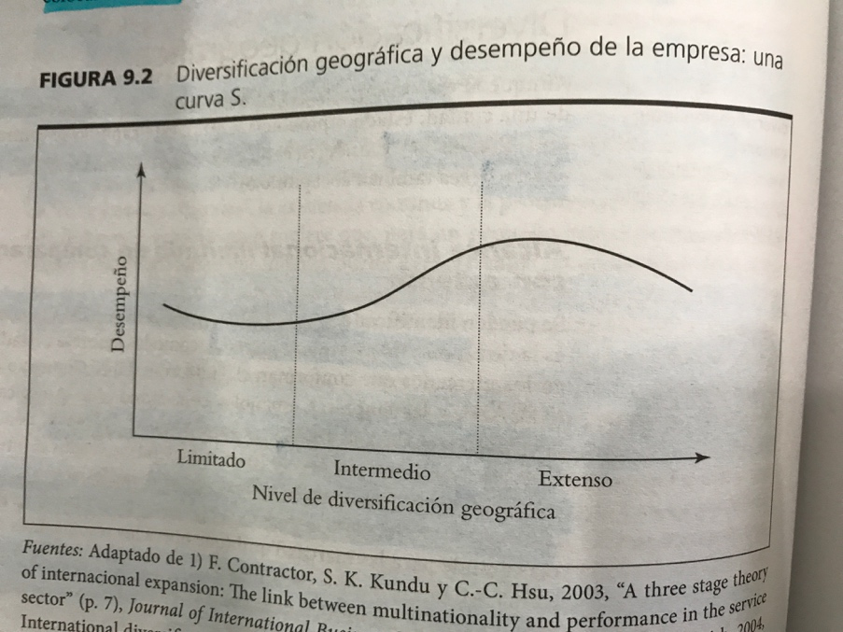

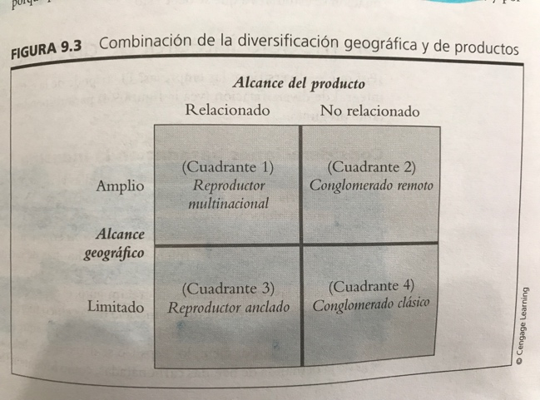95) Explique la combinación geográfica y de producto

En la practica la mayoria de las firmas tienen que contemplar ambas dimensiones de diversificación simultáneamente. Hay 4 combinaciones posibles.

Reproductores anclados: se enfocan en la diversificación de productos relacionados y un alcance geográfico limitado. Buscan reproducir un grupo de actividades en industrias relacionadas en un pequeño numero de países unidos por el país de origen

Reproductores multinacionales: diversificación de productos relacionados y extensa expansión multinacional. La mayoria de fabricantes de autos siguen esta combinación

Conglomerados remotos: diversificación de productos no relacionados y diversificación geográfica extensa.

Conglomerados clásicos: diversificación de productos no relacionados dentro de un pequeño grupo de países con el centro en el país de origen.

96) Que determina el campo de acción de una compañía

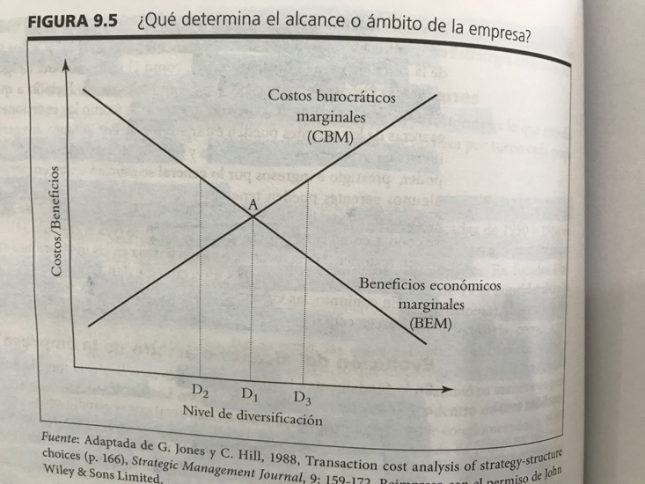La diversificación es esencialmente impulsada por los Beneficios Economicos y Costos Burocraticos. Los Beneficios Economicos son las diferentes formas de sinergia operacional o financiera. Los Costos Burocraticos son los costos adicionales asociados con una organización mas grande y diversificada tales como mas personal empleado y sistemas de información mas complejos. El alcance de la firma se determina por una comparación entre Beneficios Economicos Marginales (BEM) definidos como los beneficios económicos de la ultima unidad de crecimiento y los Costos Burocraticos Marginales (CBM), definidos como los costos burocráticos de la ultima unidad de expansión organizacional. En la siguiente figura el alcance optimo en el punto A, donde el nivel optimo de diversificación es D1.

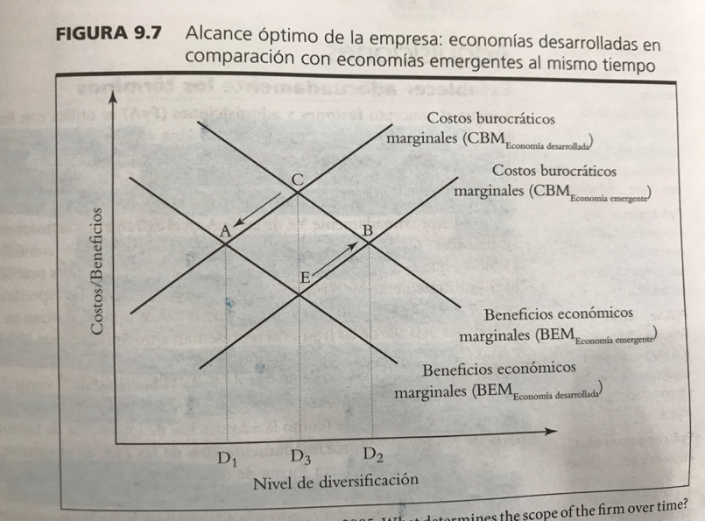Los conglomerados en economías emergentes pueden agregar valor en un nivel mas alto de diversificación, mientras que las firmas en economías desarrolladas no pueden hacerlo. Este análisis se basa en dos suposiciones.

1. En un determinado nivel de diversificación, BEM economía emergente >BEM economía desarrolladas, esto se debe principalmente a que los mercados externos de capital poco desarrollados en las economías emergentes hacen que los conglomerados sean mas atractivos.
2. En un determinado nivel de diversificación, CBM economía emergente <CBMeconomía desarrolladas. Esto se debe a que las firmas en economías emergentes presentan un nivel mas bajo de burocratización, formalización y profesionalización, lo que puede resultar en costos burocráticos mas bajos.

En los conglomerados de economías emergentes, al tener un campo de acción mas amplio, es mas difícil para la sede corporativa coordinar, controlar e invertir atinadamente en diferentes unidades. En estos casos, tambien existe un punto en el cual una mayor diversificación puede ser contraproducente (D2).

97) En que consiste una reestructuración

Se refiere a los ajustes al tamaño de la firma y su alcance por medio de la diversificación (expansión o entrada), despojo (contracción o salida) o ambas, pero su definición mas común es reducción del tamaño y alcance de la firma. Usando esta definición existen dos formas principales de reconstrucción:

* Recortar, reduciendo el numero de empleados por medio de despidos anticipados y outsourcing
* Limitar el alcance, reduciendo el alcance de la firma por medio de liquidación de subsidiarias y compañías secundarias. Otro aspecto de limitar el alcance es reenfocar, es decir, reducir el alcance de la firma para enfocarse en nuevas áreas.

Motivos para reestructurar:

* Perspectiva basada en la industria: se da por el aumento de competencia de la industria o cuando las industrias tienen un alto nivel de F&A, realizan reestructuraciones para eliminar activos redundantes
* Perspectiva basada en los recursos: aunque trae beneficios, tambien tiene costos significativos como caos organizacional, ansiedad y baja moral
* Perspectiva basada en las instituciones: por un lado, las firmas tienen la presión de los mercados de capitales para reestructurar y por otro, tienen la presión de no hacerlo por parte del Gobierno (EEUU) y sindicatos (Alemania) por citar ejemplos.

98) Desarrolle adquisiciones y fusiones

Una adquisición es transferir el control de los activos, las operaciones y la administración de una firma a otro, convirtiéndose el primero en una unidad del ultimo. Una fusión es la combinación de los activos, las operaciones y la administración de dos firmas para establecer una entidad legal

**Tipos de F&A**

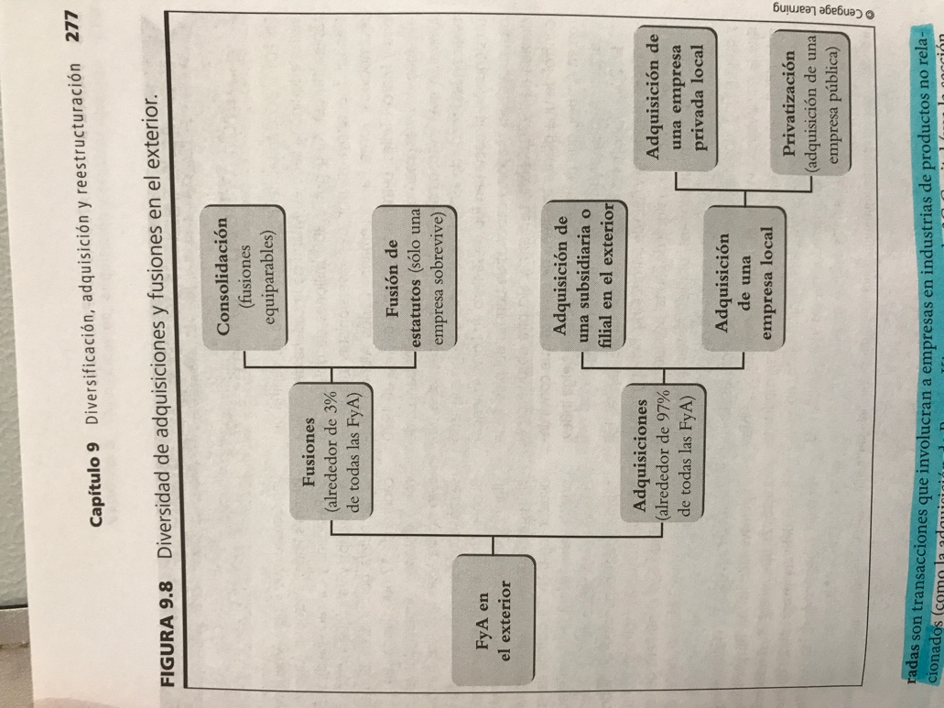

**Hay 3 categorias de F&A:**

* Horizontales: refieren a tratos que involucran firmas competidoras en la misma industria
* Verticales: tratos que permiten a las firmas adquirir proveedores y/o compradores
* Conglomeradas: involucran firmas en industrias de productos no relacionados

Los términos de las F&A pueden ser AMIGABLES, cuando los directivos y la administración de la firma que va a ser adquirida están de acuerdo con la transacción u HOSTILES, cuando se llevan a cabo en contra de los deseos de los directivos y la administración.

**Motivos para las F&A**

* Sinergia: acrecentar y consolidar el poder del mercado, apalancar las capacidades superiores, acceder a recursos complementarios, responder a las restricciones impuestas por instituciones formales.
* Arrogancia: exceso de confianza de los administradores de la empresa adquiriente en sus capacidades y realizar F&A porque otras firmas de la industria lo hicieron.
* Administrativo: por interés propio de los administradores de la firma adquiriente.

99) Cuales son los problemas previos y posteriores de las F & A en el mercado interno y en el mercado externo

|  |  |  |
| --- | --- | --- |
|  | **PROBLEMAS DE TODAS LAS F&A** | **PROBLEMAS DE LAS F&A EN EL EXTRANJERO** |
| **PREVIO A LA ADQUISICION:**  pago excesivo por empresas objetivo | * Los gerentes sobreestiman su capacidad para crear valor * Proteccion inadecuada antes de la adquisición (vencimiento de patentes) * Falta de ajuste estratégico (combinación efectiva de las capacidades estratégicas complementarias) | * Falta de familiaridad con las culturas, instituciones y sistemas de negocios en el extranjero * Numero inadecuado de objetivos valiosos * Preocupaciones nacionalistas contra adquisiciones en el exterior (a nivel político y medios de comunicación) |
| **Posterior a la adquisicon:**  falla en la integracion | * Organización pobre (en cuanto a culturas; sistemas y estructuras) * Fracaso al responder a las preocupaciones de multiples stakeholders (accionistas | * Choques de culturas organizacionales combinado con choques de culturas nacionales * Preocupaciones nacionalistas contra adquisiciones en el exterior (a nivel de firma y empleados) |

Capitulo 10 PENG

100) Explique las 4 estrategias de internacionalización.

**Replica en origen/intermacional:** conocida como estrategia internacional o de exportación, refiere a la reproducción internacional de las competencias con base en el país de origen, tales como escala de producción, eficiencias de distribución y poder de marca.

Por el lado de los bienes, se manifiesta a través de una exportación y por el lado de los servicios se hace por medio de licencias o franquicias. Es relativamente fácil de implementar, y por lo general es la primera que se adopta cuando las empresas se aventuran en el extranjero.

Las desventajas son que sufre la falta de respuesta local porque se enfoca en el país de origen y que puede generar malestar en los clientes extranjeros por desatender sus necesidades o deseos.

**Localizacion: (multinacional)- multidomestica** es una extensión de la estrategia de replica del país de origen. Se enfoca en varias regiones/países del extranjero, cada uno de los cuales se considera un mercado local independiente (nacional) digno de atención y adaptación significativas. Aunque sacrifica eficiencias globales, esta estrategia es efectiva cuando las diferencias en los mercados nacionales y regionales son claras y las presiones por las reducciones de costos son bajas.

En términos de desventajas, genera altos costos debido a que se deben duplicar esfuerzos en multiples países. Esta estrategia solo es apropiada en industrias donde las presiones para reducir los costos no son significativas. Otra desventaja posible es la demasiada autonomía local, lo cual sucede cuando cada subsidiaria o filial considera que su país es tan exclusivo que es difícil de introducir cambios a lo ancho te toda la corporación

**Estandarizacion global:** opuesta a localización. Desarrollo y distribución de los productos estandarizados a nivel mundial con el fin de obtener los máximos beneficios de las ventajas del bajo costo. Generalmente se asignan en centros de excelencia, que se definen como subsidiarias o que se difundan con estas. Con frecuencia se le da a los centros de excelencia un mandato mundial, es decir, la autorización de ser responsables de cierta función de la firma en todo el mundo.

Como desventaja sacrifica la capacidad de respuesta local. Esta estrategia tiene mucho sentido en industrias donde las presiones por reducir los costos son primordiales y las presiones por capacidad de respuesta local son relativamente menores.

**E. Transnacional:** intenta capturar lo mejor de ambos mundos, se propone ser eficiente en costos y contar con la capacidad de respuesta local, y además aprendizaje global y difusión de innovaciones.

Las innovaciones no solo influyen desde el país de origen hacia los países anfitriones, sino que tambien desde los anfitriones a los de origen, y entre muchas subsidiarias en multiples países.

Esta estrategia es compleja en el aspecto organizacional y es difícil de implementar. La gran cantidad de conocimiento que se comparte y la coordinacion puede frenar la velocidad de decisión.

101) Explique qué tipos de controles se aplican a las 4 distintas estrategias de internacionalización

Control personal: es el que deriva del contacto personas con los subordinados (apto para empresas pequeñas)

Controles burocráticos: sistema de reglas y procedimientos que rigen las acciones de las subunidades. Los mas importantes son los prestamos y recursos financieros de la empresa.

Controles de rendimiento: implican que las subunidades logren y expresen el cumplimiento de los objetivos en relacion con unidades de medición de desempeño

Controles culturales: existen cuando los RRHH internalizan normas y el sistema de valores

102) Explique las 4 estructuras organizacionales

Estructura de división internacional: estructura organizacional que por lo general se establece cuando las empresas se expanden inicialmente en el extranjero y aplican una estrategia de replica del país de origen. A menudo genera dos problemas:

* Los gerentes de subsidiarias en el extranjero cuyas ideas de canalizan mediante la división internacional, no reciben suficiente voz en relacion con los directores de las divisiones nacionales
* Opera como un silo cuyas actividades no son coordinadas con el resto de la empresa, la cual se enfoca en las actividades nacionales. En consecuencia, muchas empresas se retiran de manera progresiva de esta estructura después de su etapa inicial de expansión en el extranjero.

Estructura de área geográfica: ordena la EMN con base en diferentes países y regiones; es la mas apropiada para aplicar una estrategia multinacional/localización. Sus fortalezas y debilidades se basan en la capacidad de respuesta local. Mientras que tener la capacidad de respuesta local puede ser una virtud, tambien alienta a la fragmentación de la EMN en feudos.

Estructura Division global por producto: asigna responsabilidades globales a cada división por producto. Opuesto a Area Geografica. Considera a cada división de producto como una entidad independiente con responsabilidades completas a nivel mundial, es muy sensible a las presiones de eficiencias en costos, porque permite una consolidación a nivel mundial (o al menos regional) y reduce la duplicación ineficiente en multiples países. La desventaja es que sufre la capacidad de la respuesta loca.

Estructura Matriz global: se utiliza con frecuencia para reducir las desventajas asociadas a las estructuras de area geográfica y división global por producto, en especial en los casos de las EMN que adoptan una estrategia transnacional.

Respalda las metas de la estrategia transnacional, pero en la practica el alcance de los resultados resulta difícil dado que usualmente los gerentes encuentran que tratar con un jefe es suficiente dolor de cabeza, no aprecian tener dos jefes que a menudo se encuentran en conflicto. Esta estructura puede agregar niveles administrativos, retrasar las decisiones e incrementar los costos mientras no muestre una mejora efectiva en el desempeño.

103) Desarrolle tratamiento de expatriados

Orientacion propia: se refiere a la autoestima del expatriado, a su confianza en si mismo y a su bienestar mental. Cuando este indicador es alto, se tienen mayores probabilidades de éxito.

Orientacion hacia los demás: destaca la habilidad del expatriado para interactuar de manera efectiva con los ciudadanos del país receptor, para esto es necesario medir el desarrollo de las relaciones y la disposición para comunicarse.

Habilidad perceptiva: es la capacidad que tiene una persona para entender porque la gente de otros países se comporta como lo hace, es decir, la habilidad de identificarse.

Capaticacion cultural: pretende fomentar la apreciación de la cultura del país receptor, cuando una persona comprende otra cultura, le es mas fácil identificarse con ella y tratar a los ciudadanos. Este tipo de capacitación incluye la cultura, historia, aspectos políticos, económicos, religión, practicas sociales y comerciales del país receptor.

Capacitacion lingüística: busca disminuir la dependencia exclusiva del idioma ingles que disminuye la habilidad de un gerente expatriado para interactuar con los ciudadanos del país receptor.

Capacitacion practica: tiene el objetivo de ayudar al director expatriado y a su familia a adaptarse con facilidad a la vida diaria en el país receptor, mientras establezcan una rutina, mejores serán las posibilidades.

Capitulo 11 PENG

104) En que consiste el trípode del gobierno corporativo

El gobierno corporativo es la relacion entre diversos participantes para determinar la dirección y el desempeño de las corporaciones. Los participantes principales son:

* Propietarios: son los que proporcionan capital, cargan con los riesgos y son los dueños de la empresa
* Gerentes: representan un grupo importante de jugadores en el gobierno corporativo
* El consejo de la administración: intermediario entre propietarios y gerentes. Supervisa y ratifica las decisiones estratégica y evalua, recompensa e incluso sanciona a los gerentes principales

105) En que consiste la propiedad concentrada vs. La propiedad diversa vs la propiedad estatal vs la propiedad publica

Los propietarios proporcionan el capital, toman los riesgos y son dueños de la firma. Existen 3 grandes patrones:

1. Propiedad concentrada vs Difusa: en la concentrada los derechos de propiedad y control están concentrados en manos de los propietarios, pero en el caso que se desee crecer debe adaptarse a la llegada de otros accionistas. En cambio, en la difusa se involucra a varios accionistas pequeños pero ninguno con un control dominante. La propiedad esta dispersa entre muchos pequeños accionistas y el control esta concentrado en su mayoria en las manos de administradores profesionales asalariados que tienen poco o ningún capital.
2. Propiedad familiar: la propiedad familiar podría proporcionar mejores incentivos para que la firma se enfocara en un desempeño a largo plazo. Tambien podría minimizar los conflictos entre los propietarios y los administradores profesionales que típicamente existen en las firmas de propiedad diversa. Sin embargo, en la parte negativa, la propiedad y control familiar podrían conducir a la selección de administradores menos calificados, la destrucción del valor debida a conflicto familiares y la expropiación de los accionistas pequeños.
3. Propiedad Estatal: a firmas que son propiedad y están controladas por el estado. A menudo las EPE sufren problemas de incentivos. Aunque en la teoría todos los ciudadanos (incluyendo los empleados) son dueños, en la practica, no tienen el derecho de disfrutar de los dividendos generados por las EPE ni el de transferir o vender su propiedad.

106) Qué tipo de conflicto tendremos entre

Principal-Agente: relacion entre accionistas y los administradores profesionales, relacion entre principales y agentes, es una relacion de agencia. Los principales son personas (como los propietarios) que delegan autoridad y los agentes son personas (como los administradores) a quienes se les delega autoridad. Los conflictos principal-agente, generan costos de agencia como:

* Los costos en los cuales incurren los principales para monitorear y controlar los agentes
* Los costos de los agentes para vincularse

En el entorno corporativo, mientras los accionistas(principales) están interesados en maximizar el valor a largo plazo de sus acciones, los gerentes (agentes) pueden estar mas interesados en maximizar su poder, sus ingresos y prestaciones.

Principal-Principal: relacion entre dos tipos de principales: accionistas con control y accionistas minoritarios. Los accionistas controladores pueden perseguir los intereses de su clan a expensas de los accionistas minoritarios. La posición dominante de los accionistas controladores tanto principales como agentes (gerentes) puede permitirles invalidar los mecanismos tradicionales de gobiernos, diseñados para restringir conflictos principal-agente, entre ellos el consejo de administración

106) Principal- agente

107) Principal-principal

|  |  |  |
| --- | --- | --- |
|  | Conflictos principal- agente | Conflicto Principal-Principal |
| patron de propiedad | Accionistas dispersos que mantienen el 5% del capital accionario se consideran “blockholders” | Dominante, con frecuencia mas de 50% del capital accionario es controlado por los accionistas mayoritarios |
| Manifestaciones | Estrategias que benefician a los gerentes afianzados a costa de los accionistas (como elusión, compensación excesiva y construcción de imperio) | Estrategias que benefician a los accionistas controladores a costa de los accionistas minoritarios (como la expropiación de los accionistas minoritarios y el nepotismo) |
| proteccion institucional a los accionistas minoritarios | Restricciones formales (como cortes) son mas protectoras de los derechos de los accionistas. Las normas informales se adhieren a la maximización de la riqueza o patrimonio de los accionistas | Con frecuencia se carece de una protección insitiucional formal, a la vez que las normas informales por lo general están a favor de los accionistas controladores |
| Mercado de control corporativo | Activo, al menos en principio como el “mecanismo de gobierno de ultimo recurso” | Inactivo en un principio. La propiedad concentrada impide las nociones de la toma. |

**108) Enuncie y desarrolle las características del consejo de administración**

Consejo de adminsitracion: es el intermediario entre los propietarios y los administradores. Se encarga de supervisar y ratificar las decisiones estratégicas y evalua, recompensa y penaliza en caso necesario a los administradores superiores.

Caracteristicas:

* Composicion: los directores internos, son los mas altos ejecutivos de la firma. Los directores externos definidos como miembros no administrativos del consejo. Estos son supuestamente mas independientes y pueden proteger mejor los intereses de los accionistas.
* Estructura de liderazgo: el consejo puede ser dirigido por un director separado o por el director gerente general que funge tambien como directivo
* Interrelacion del consejo: se puede manifestar a través de la dirección interrelacionada (situacion en la que dos o mas firmas comparten un directo afiliado con una firma que sirve en muchos consejos directivos).
* El rol del consejo directivo: los directores del consejo realizan funciones de contro, servicios y recursos de adquisición. La efectividad del consejo al hacer las funciones de control nace de su independencia (la capacidad de controlar efectivamente a los administradores se reduce a que tan independiente son los directores), defensa (existe una falta de defensa por parte de los directores si fracasan en proteger los intereses de los accionistas) y normas (al desafiar a la administración, los direcotres cuentan con pocas normas para seguir). Ademas de controlar, otra función importante del consejo es el servicio, principalmente aconsejado por el DEG. Finalmente, otra función crucial del consejo es la adquisición de recursos para la firma focal, a menudo a través de un directorio interrelacionado